宁洛高速汝阳段“10·2”较大 道路交通事故调查报告 （网上公示稿）
来源：洛阳市政府 洛阳市·安全生产
原文链接：https://yjglj.ly.gov.cn/2024/03-12/157803.html
发布时间：2024-03-12 抓取时间：2026-10-22



• 网站首页
• 机构概况
• 政务公开
• 政务服务
• 公共服务
• 党风廉政建设
• 交流互动 @国务院，我来说
安全生产 政务公开 - 法定主动公开内容 - 重点领域信息公开 - 安全生产
宁洛高速汝阳段“10·2”较大 道路交通事故调查报告 （网上公示稿）
更新时间：2024-03-12 15:08
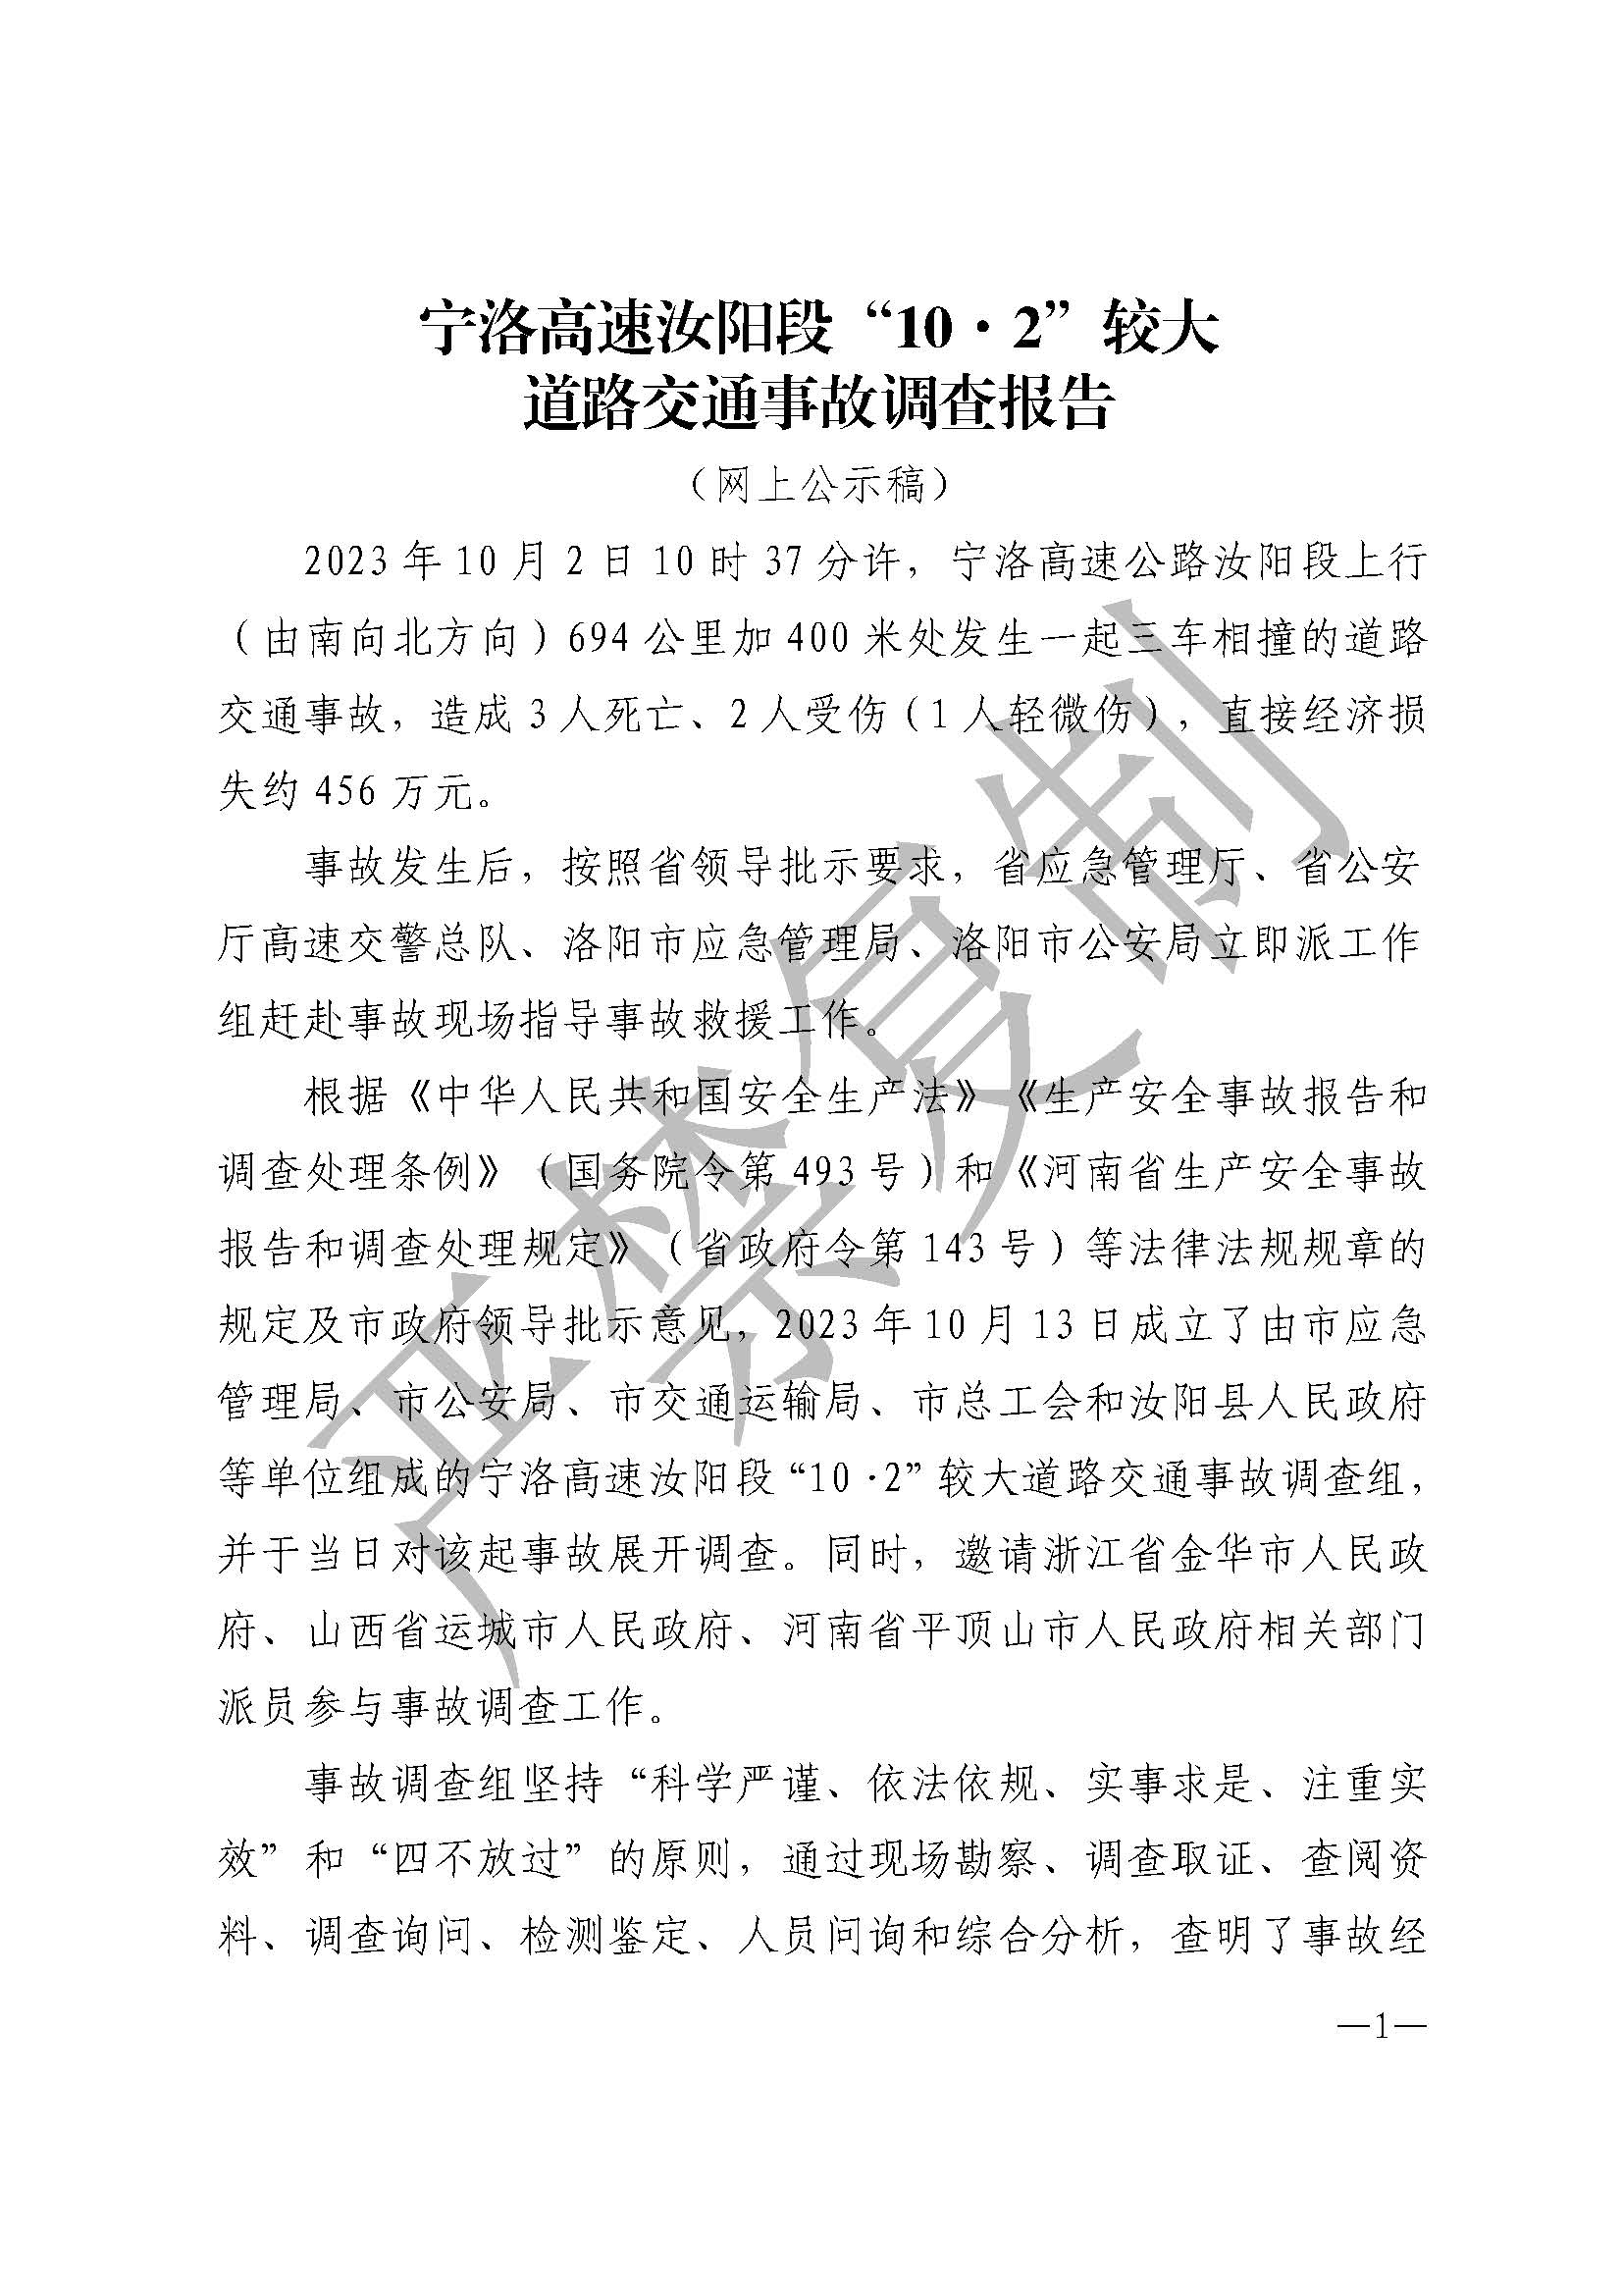
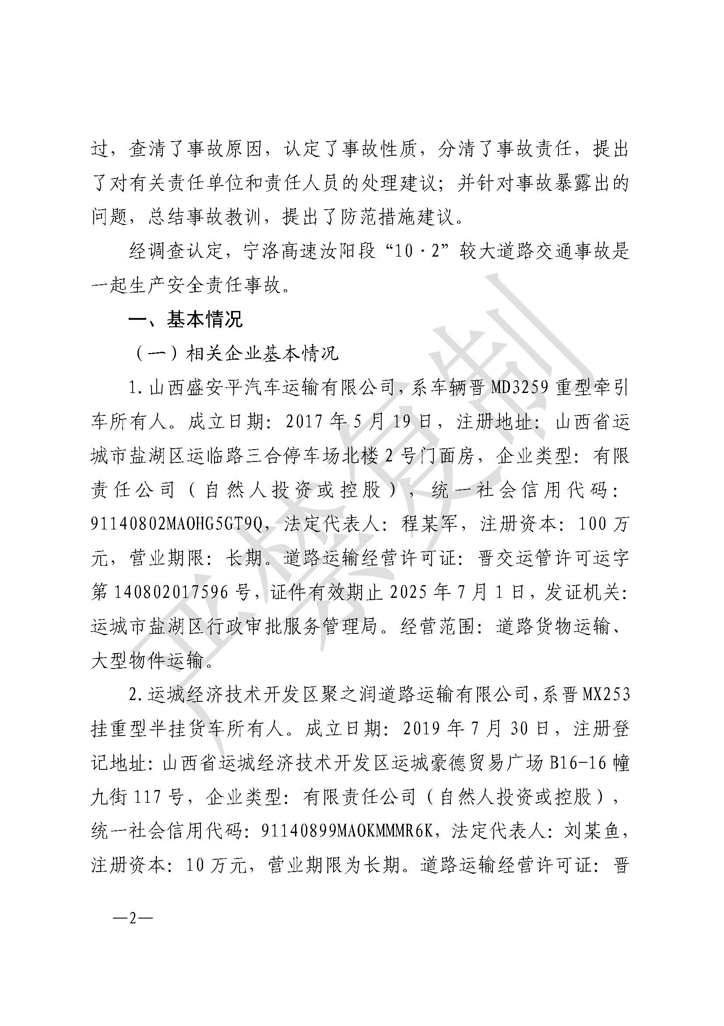
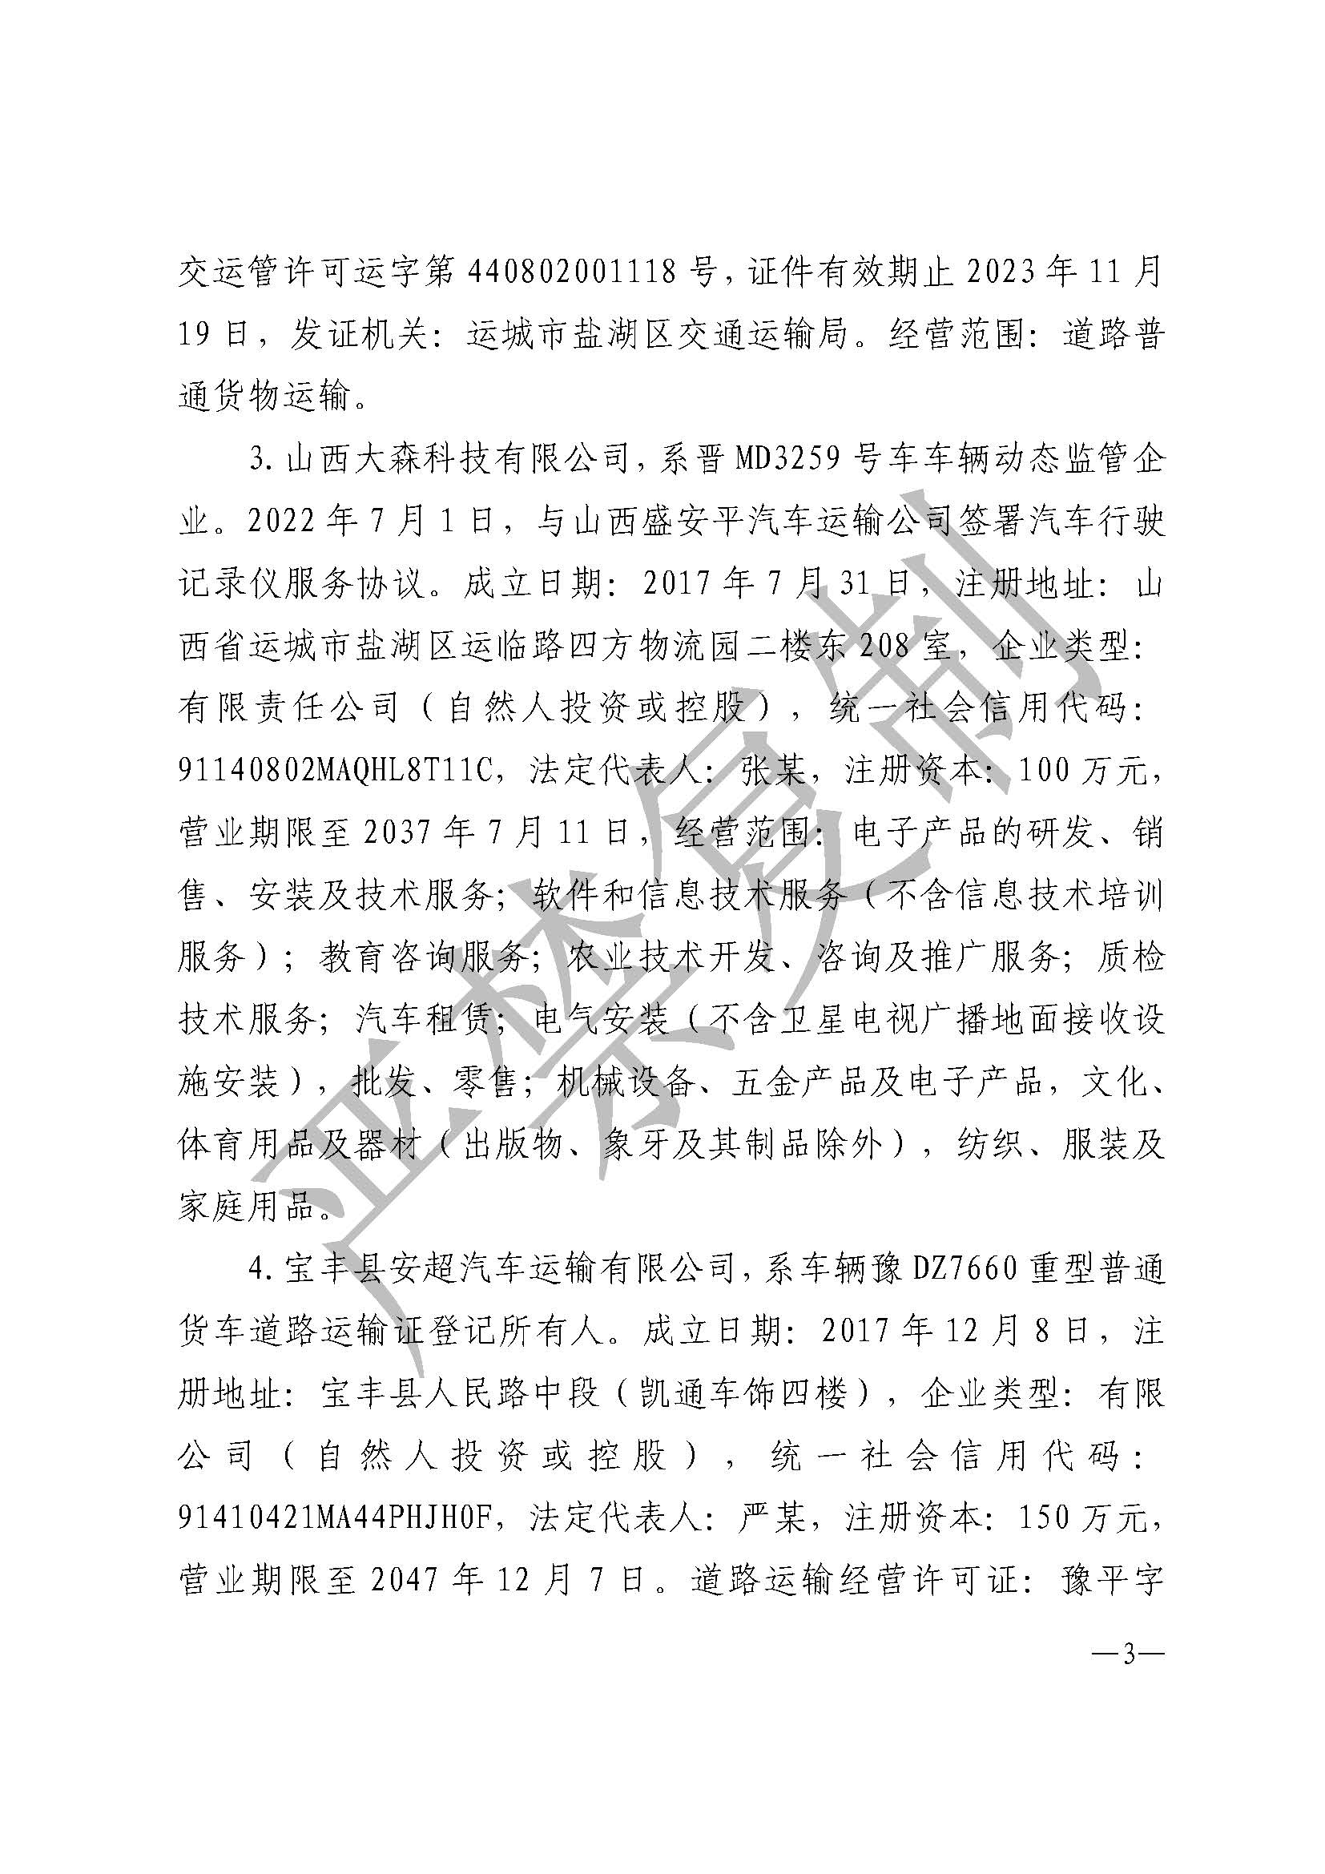
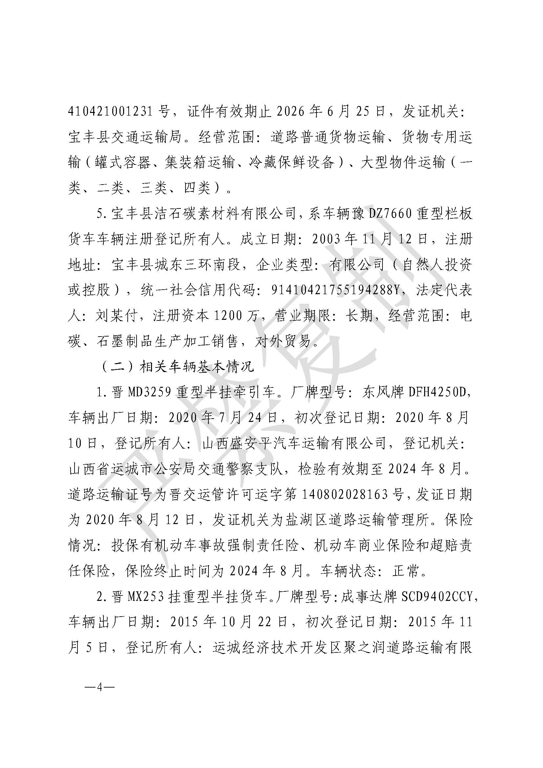

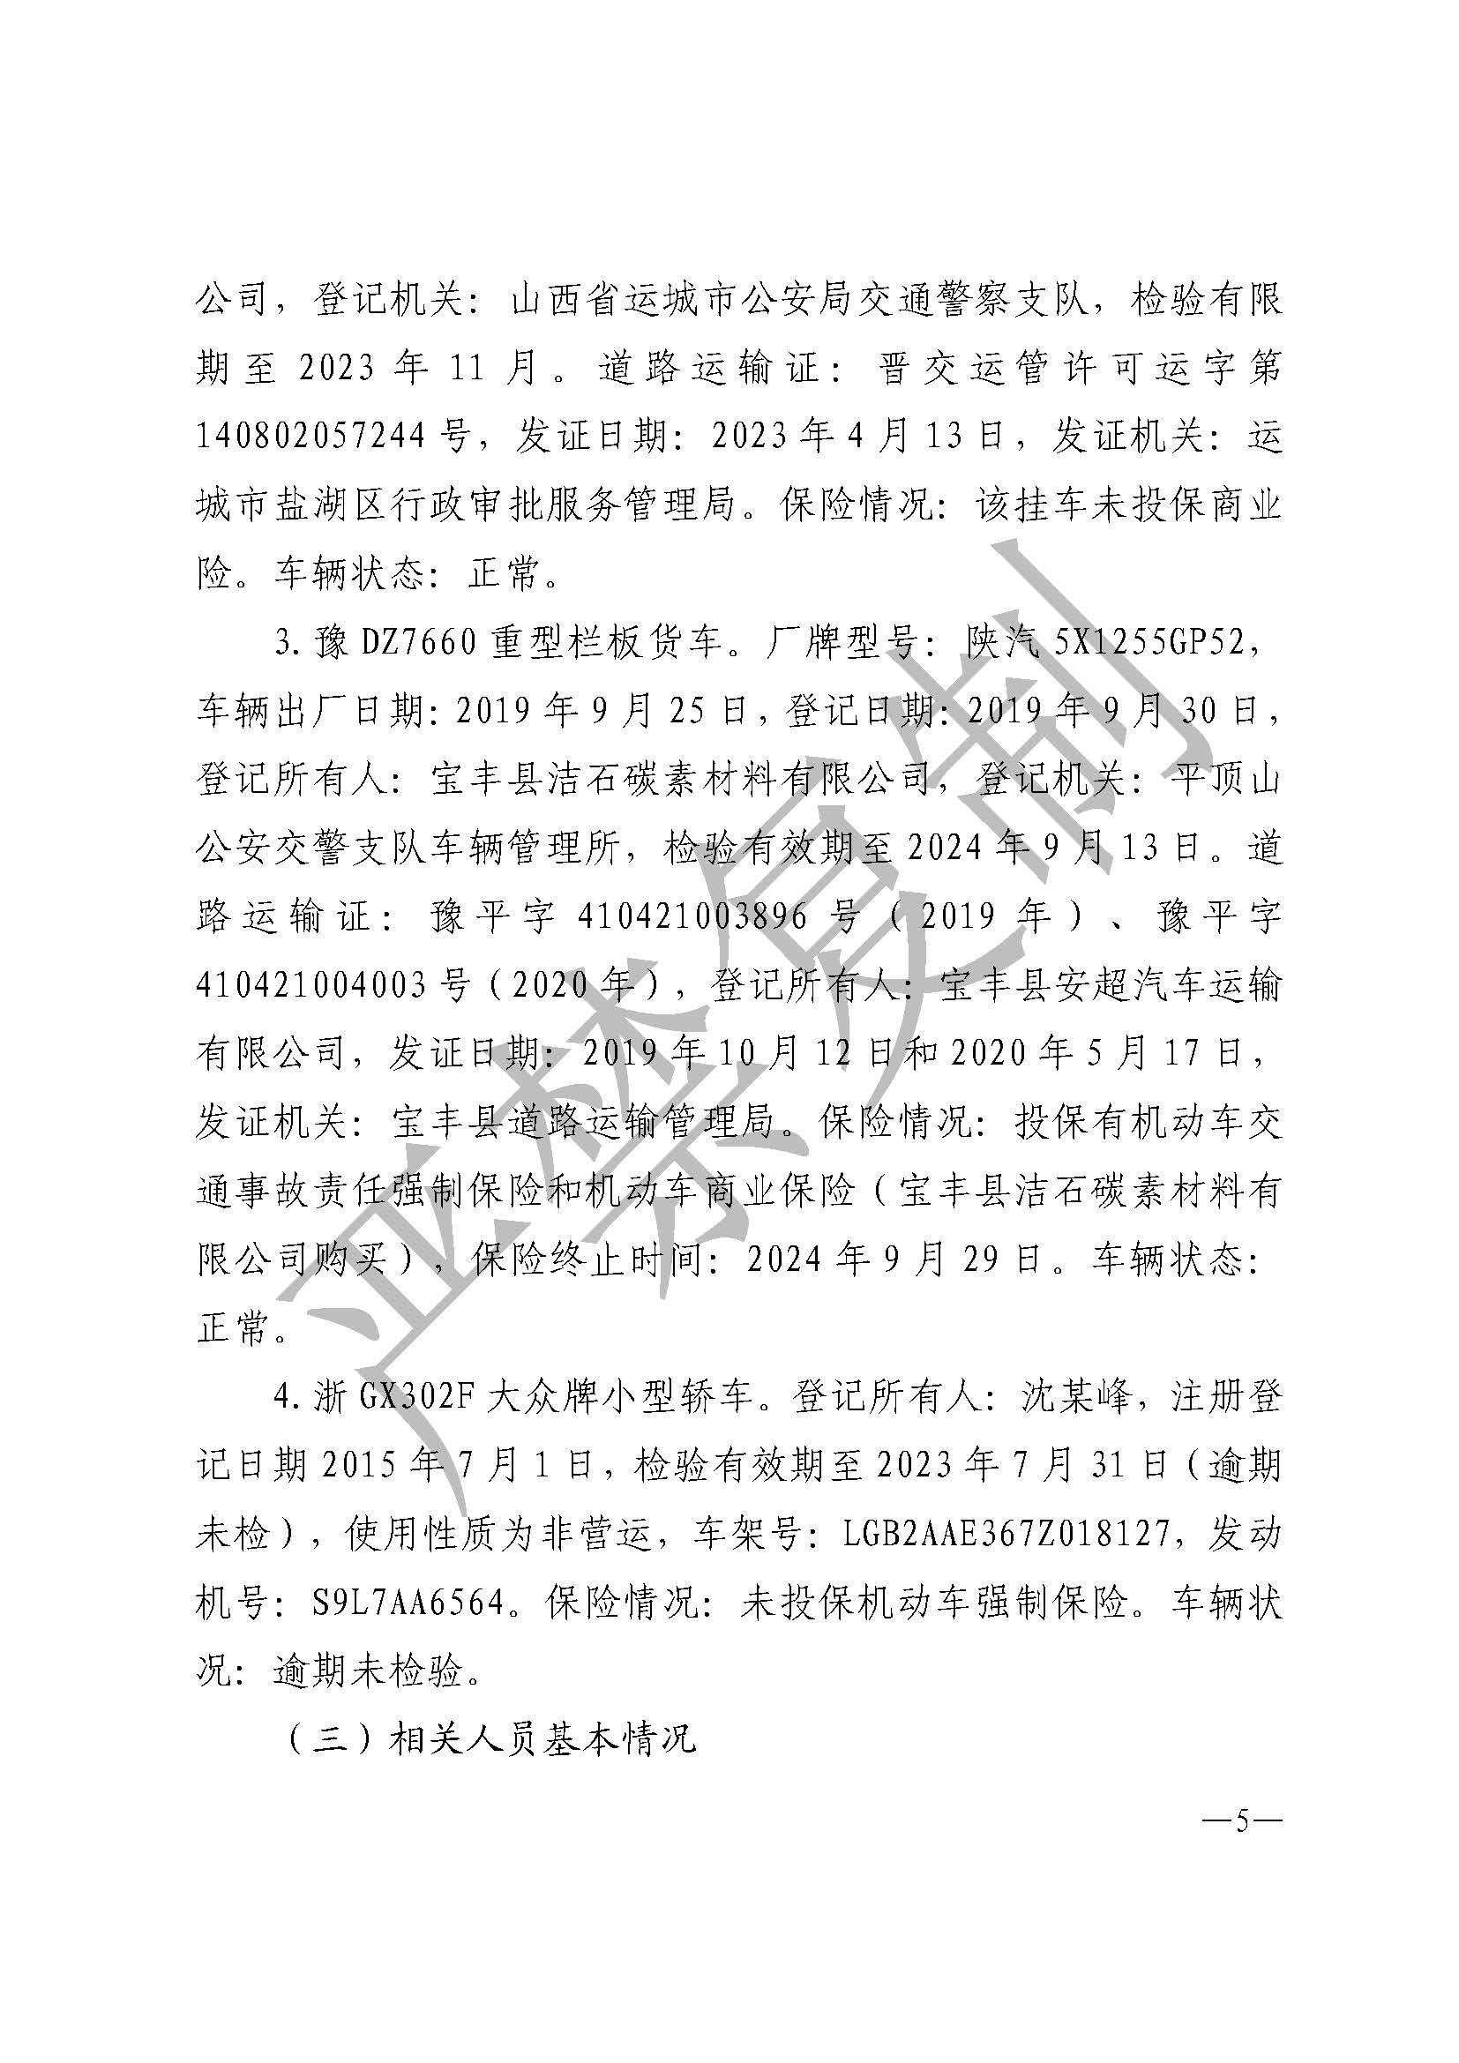
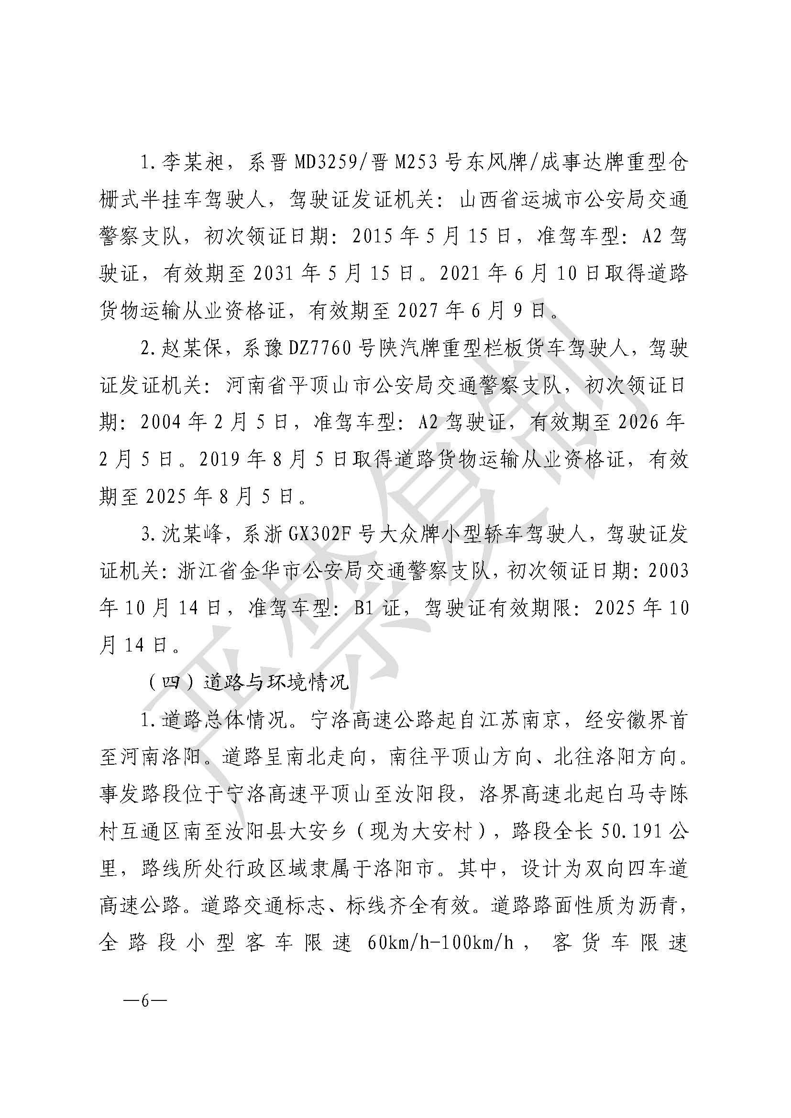
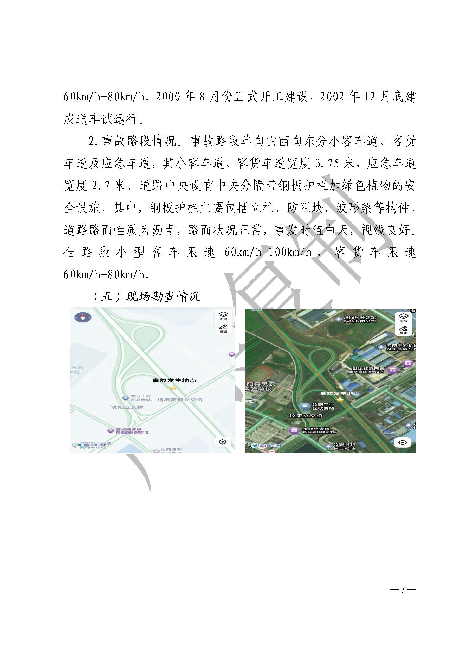

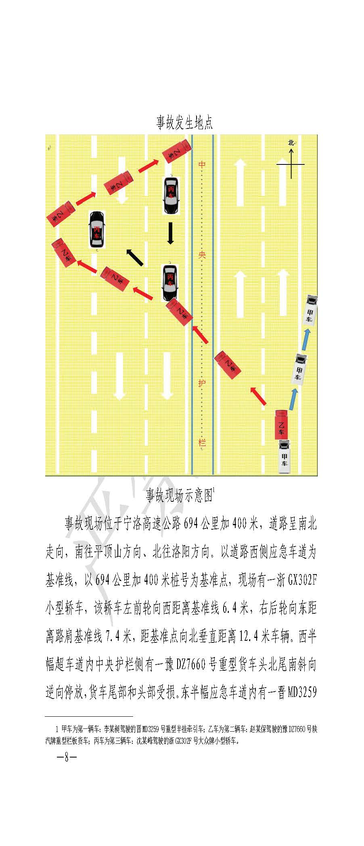
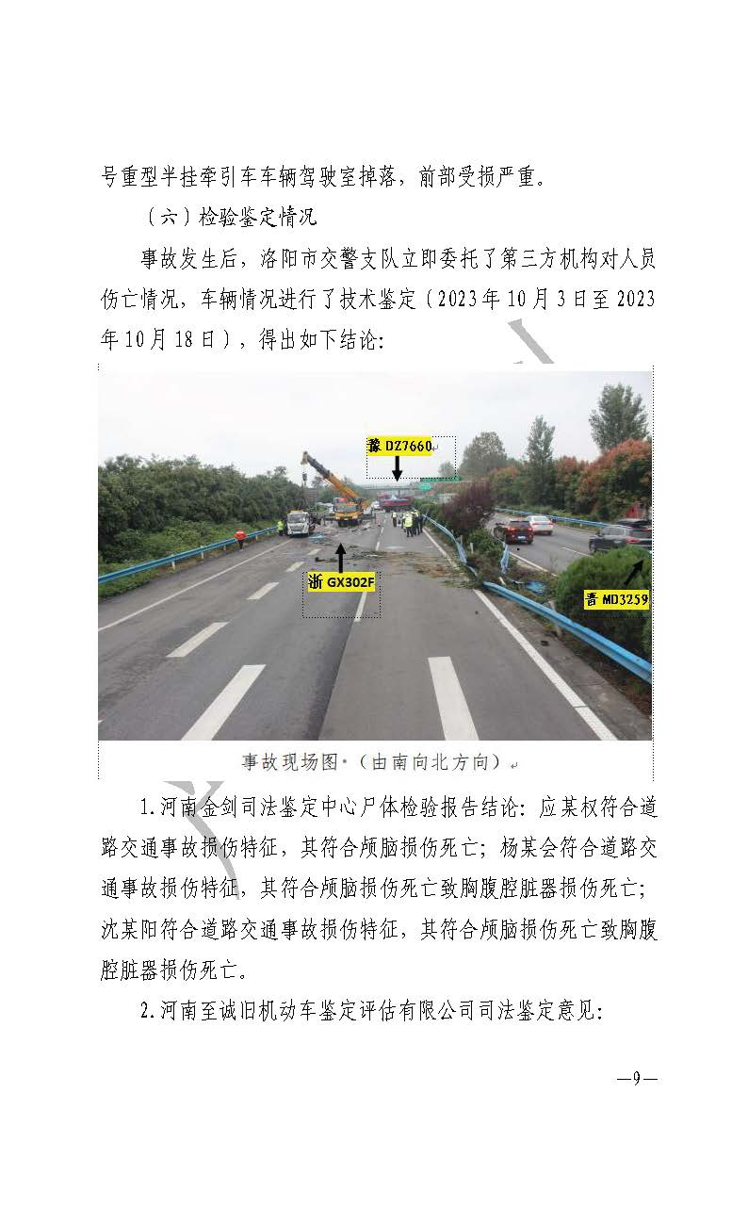
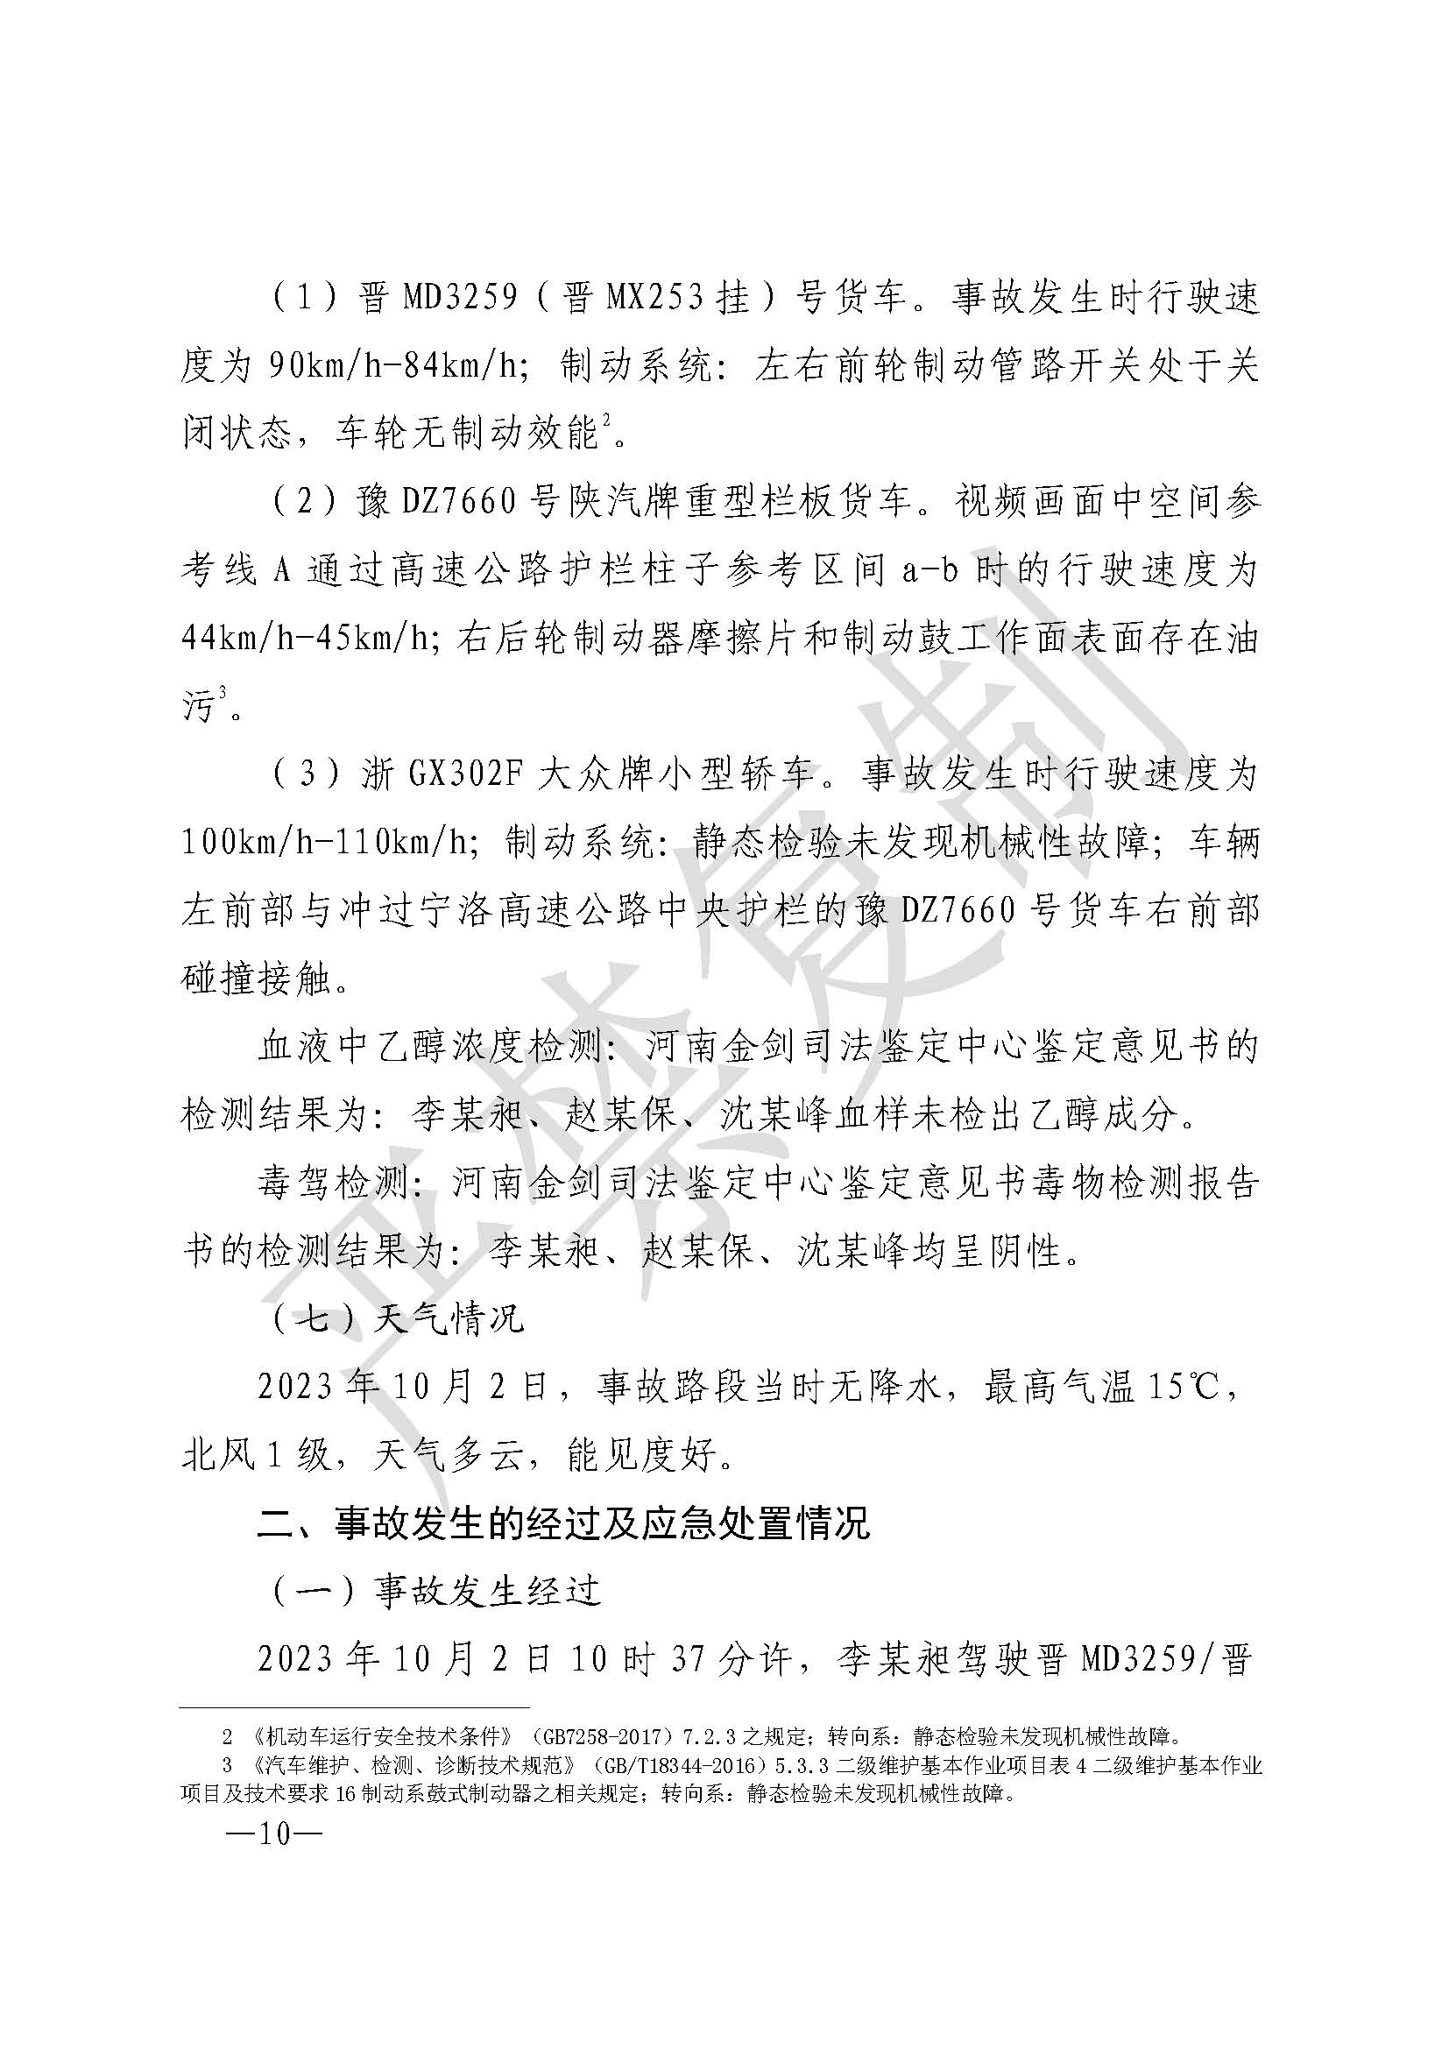
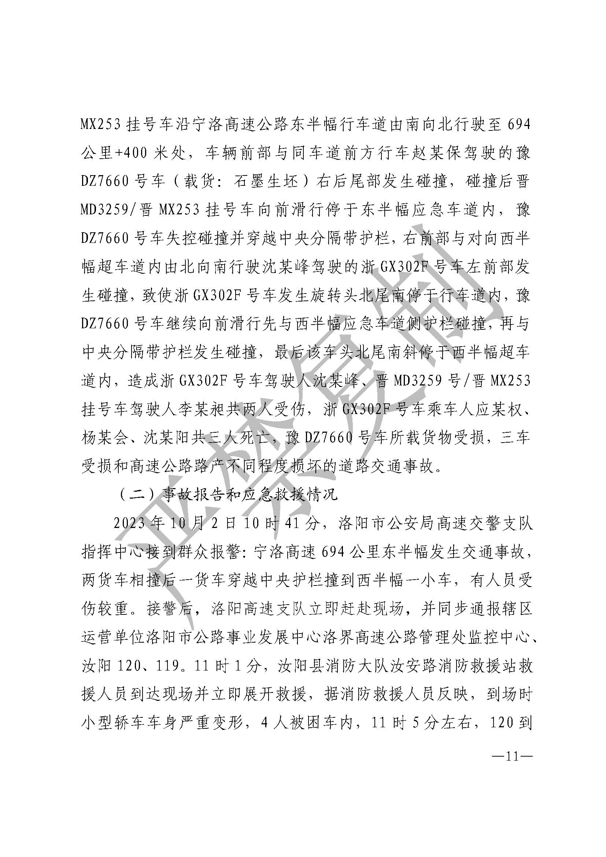
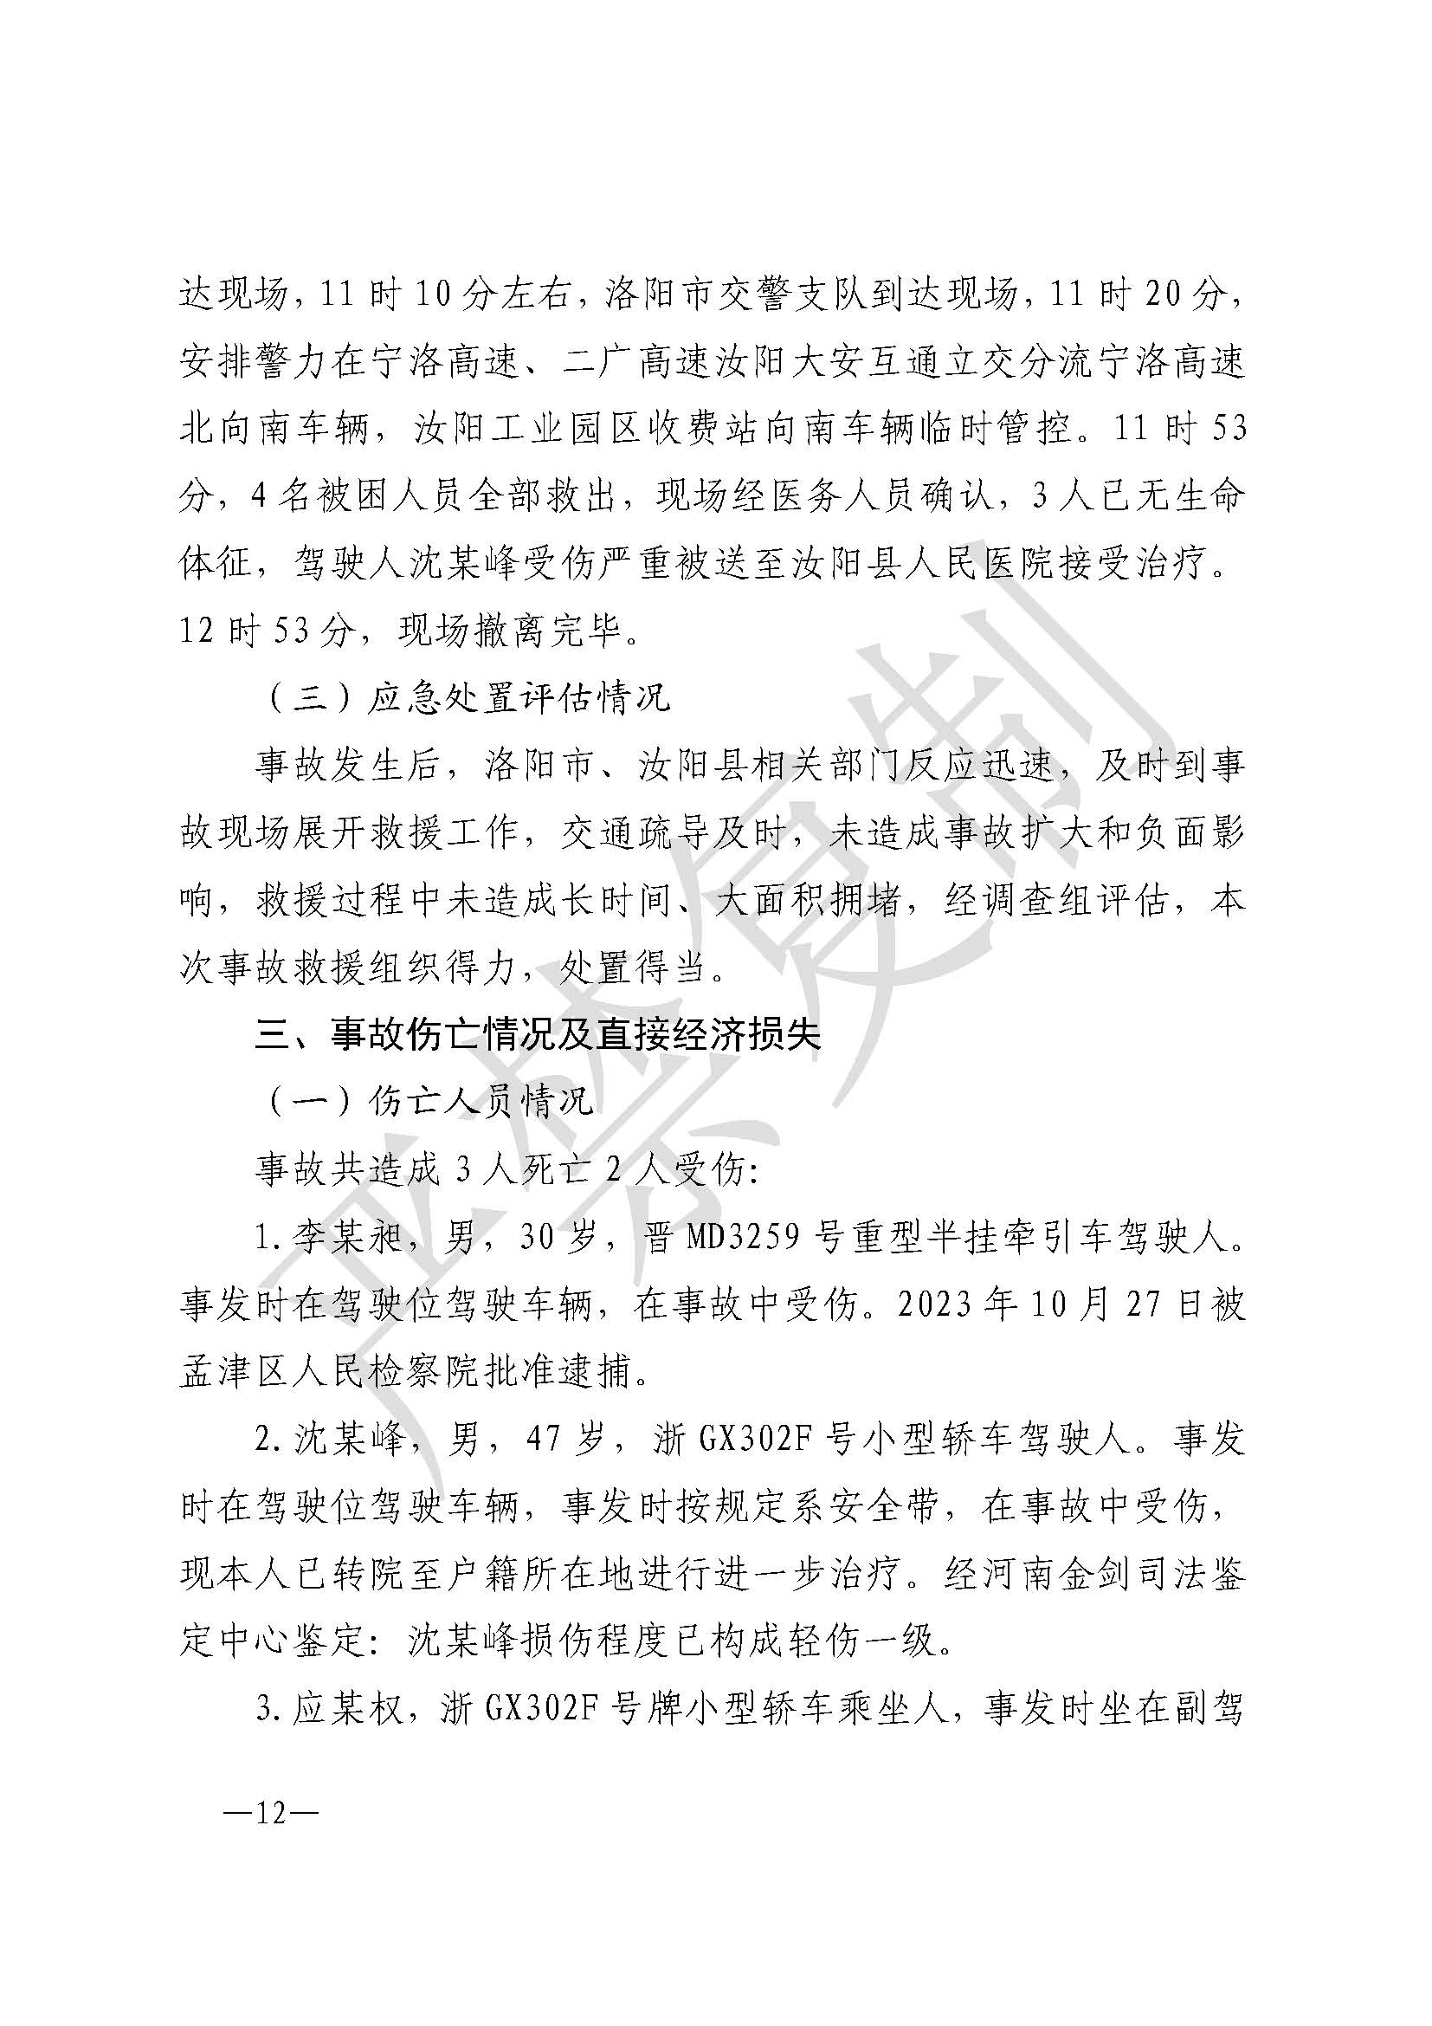
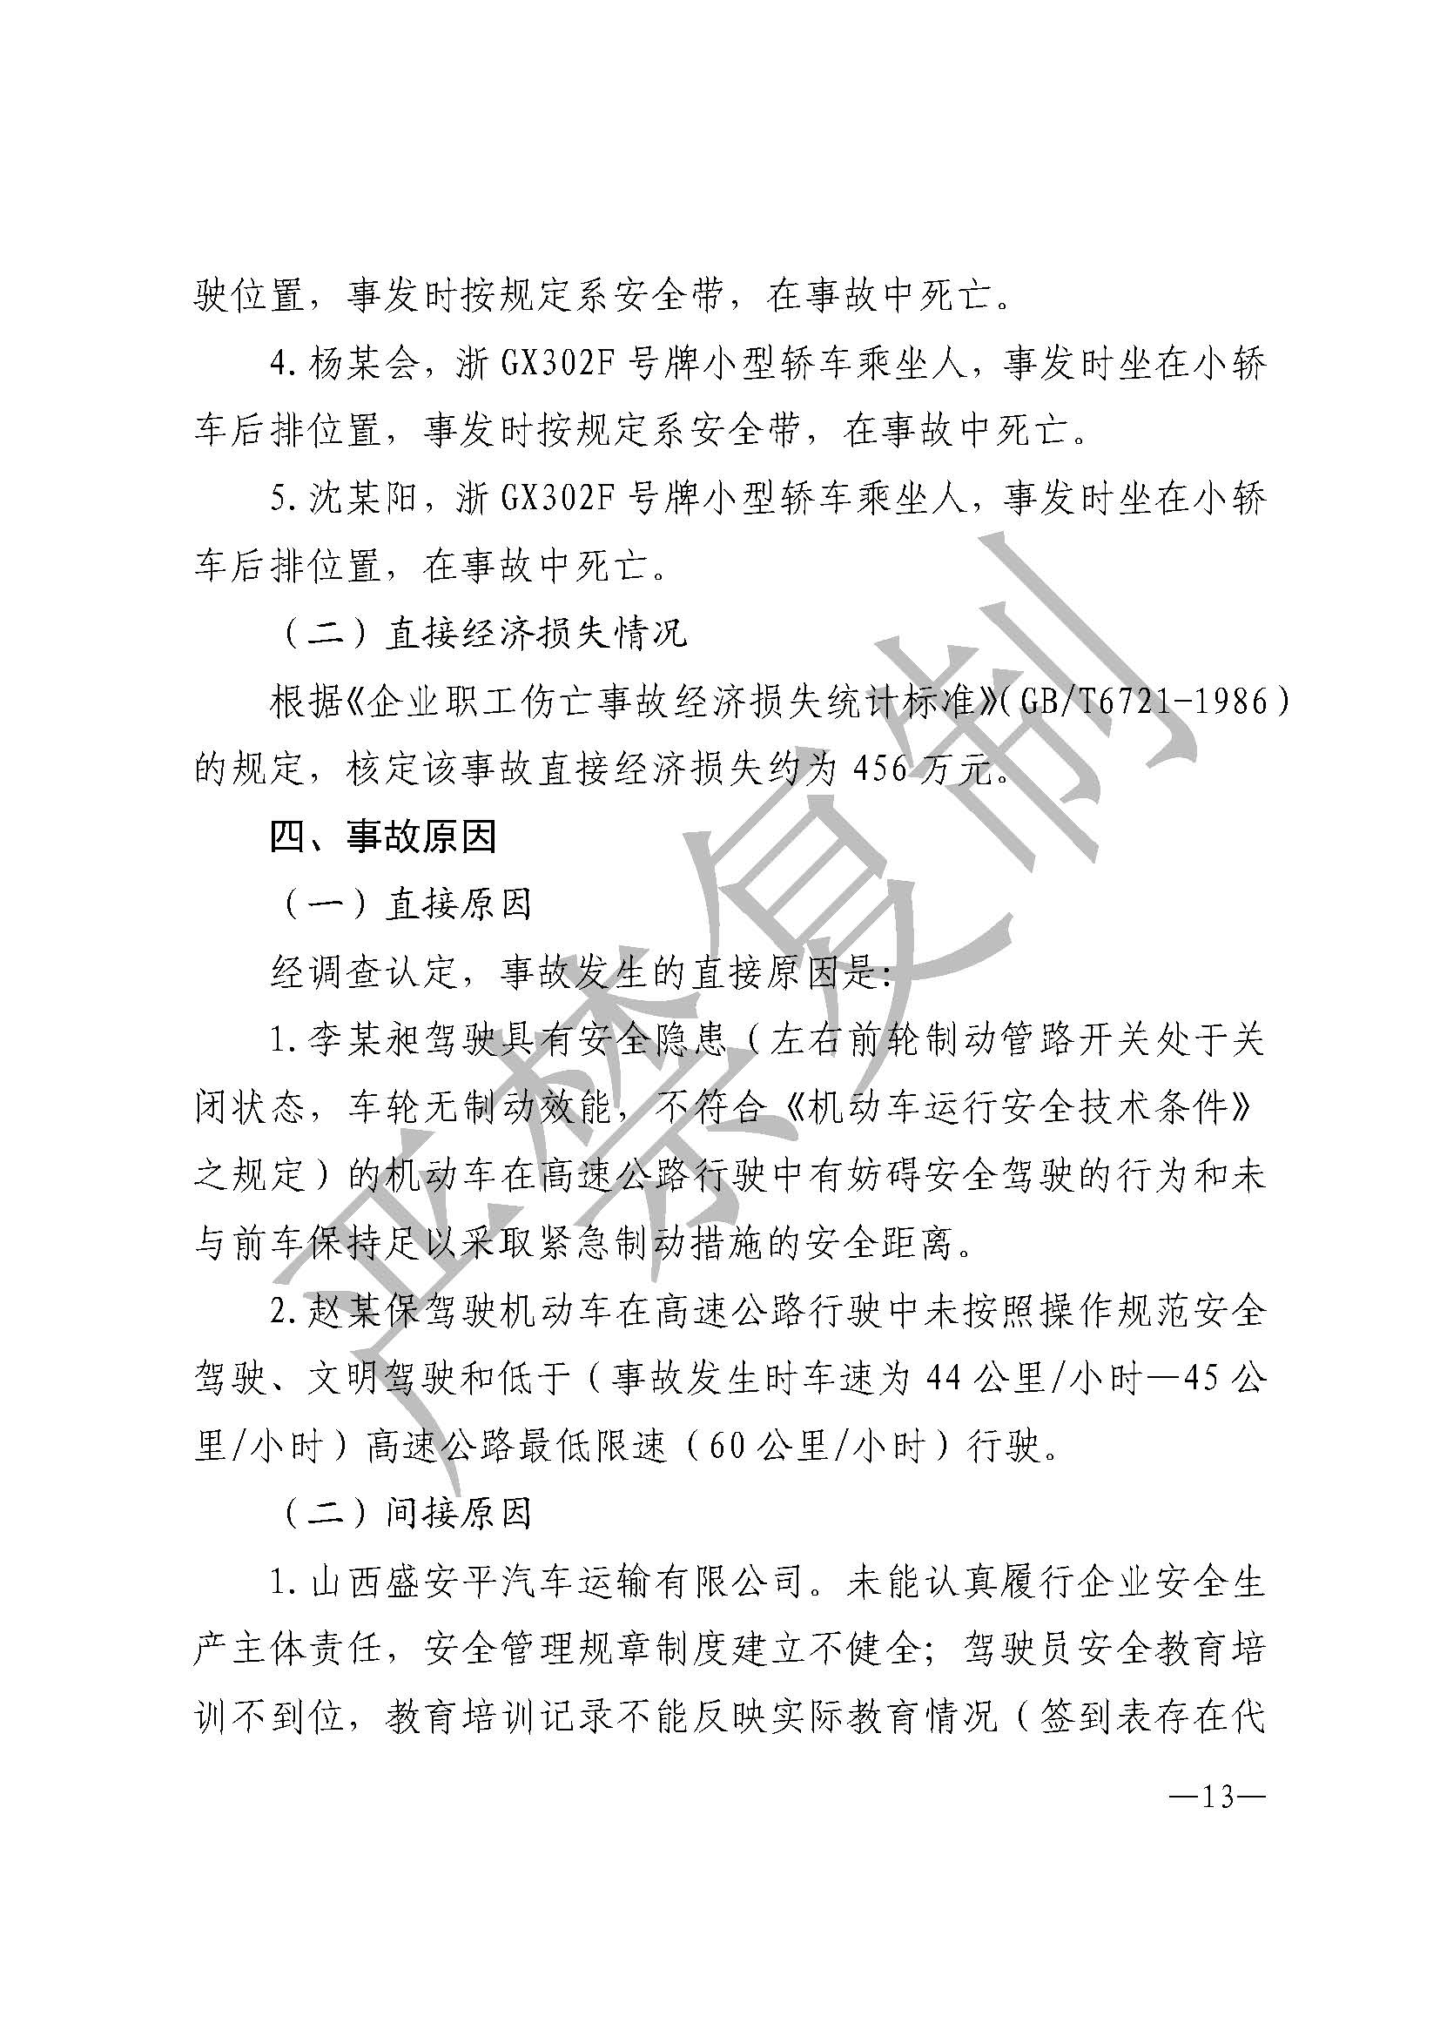
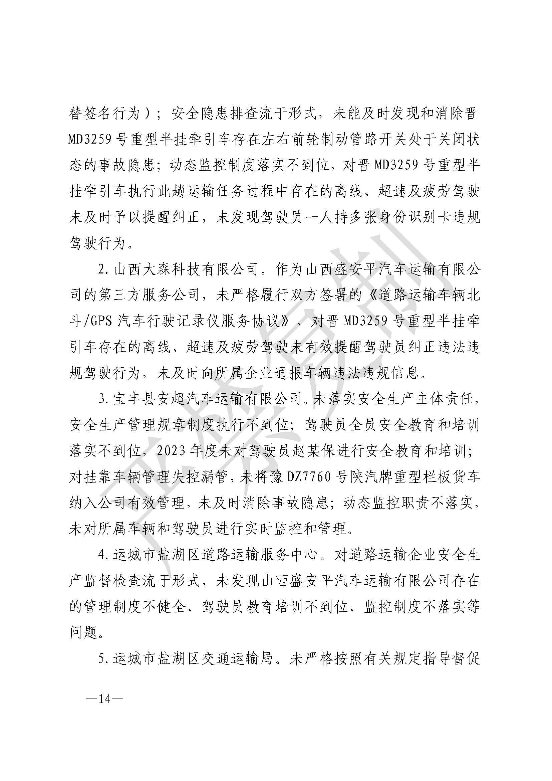
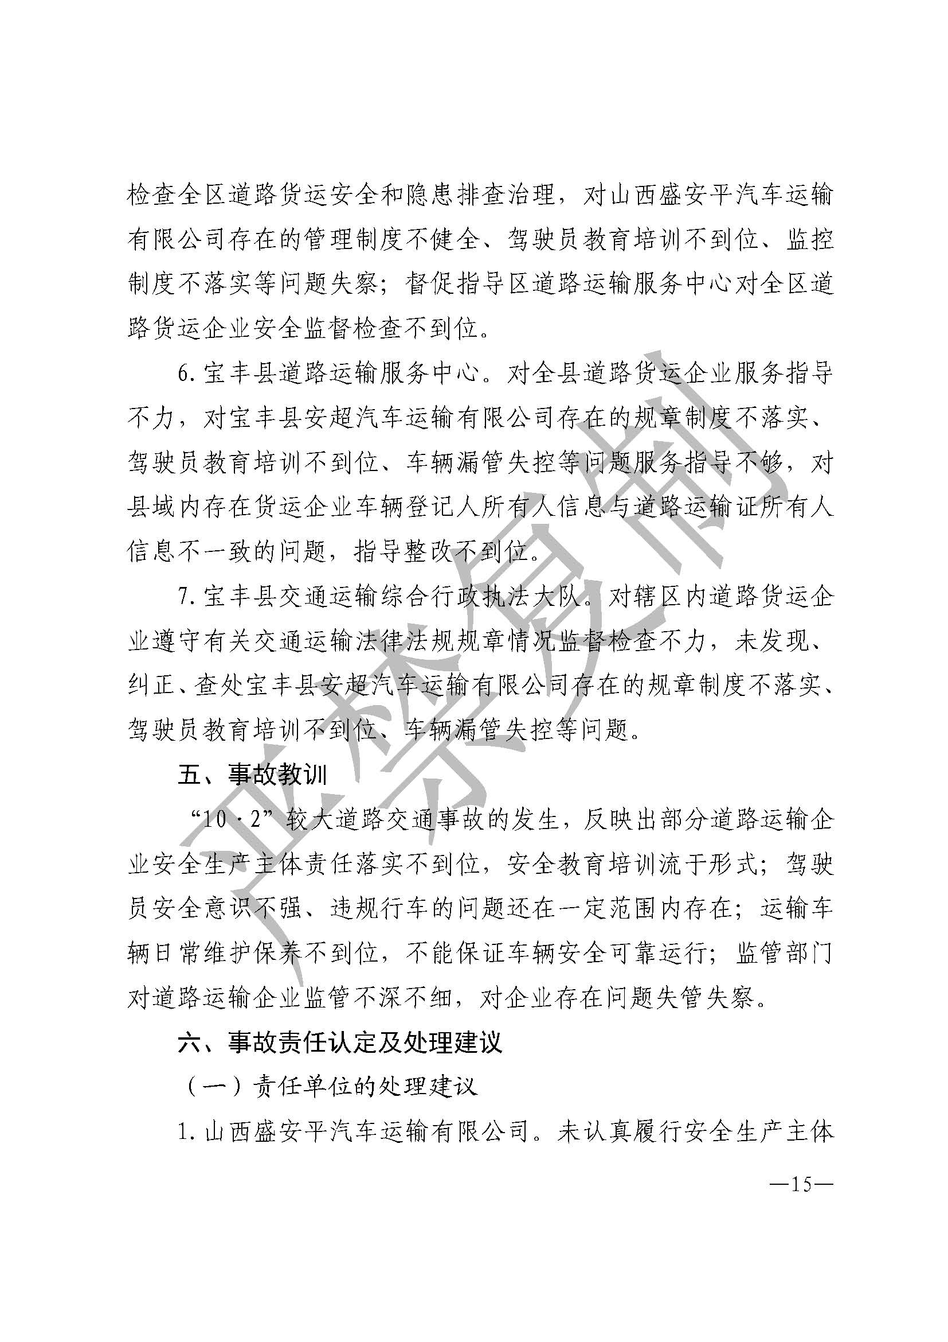
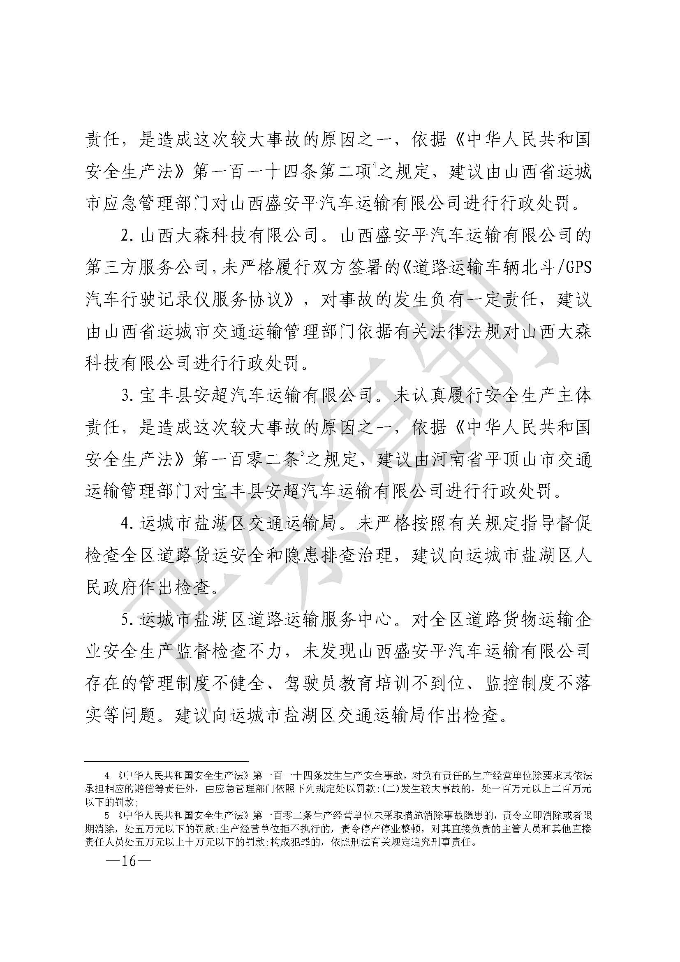
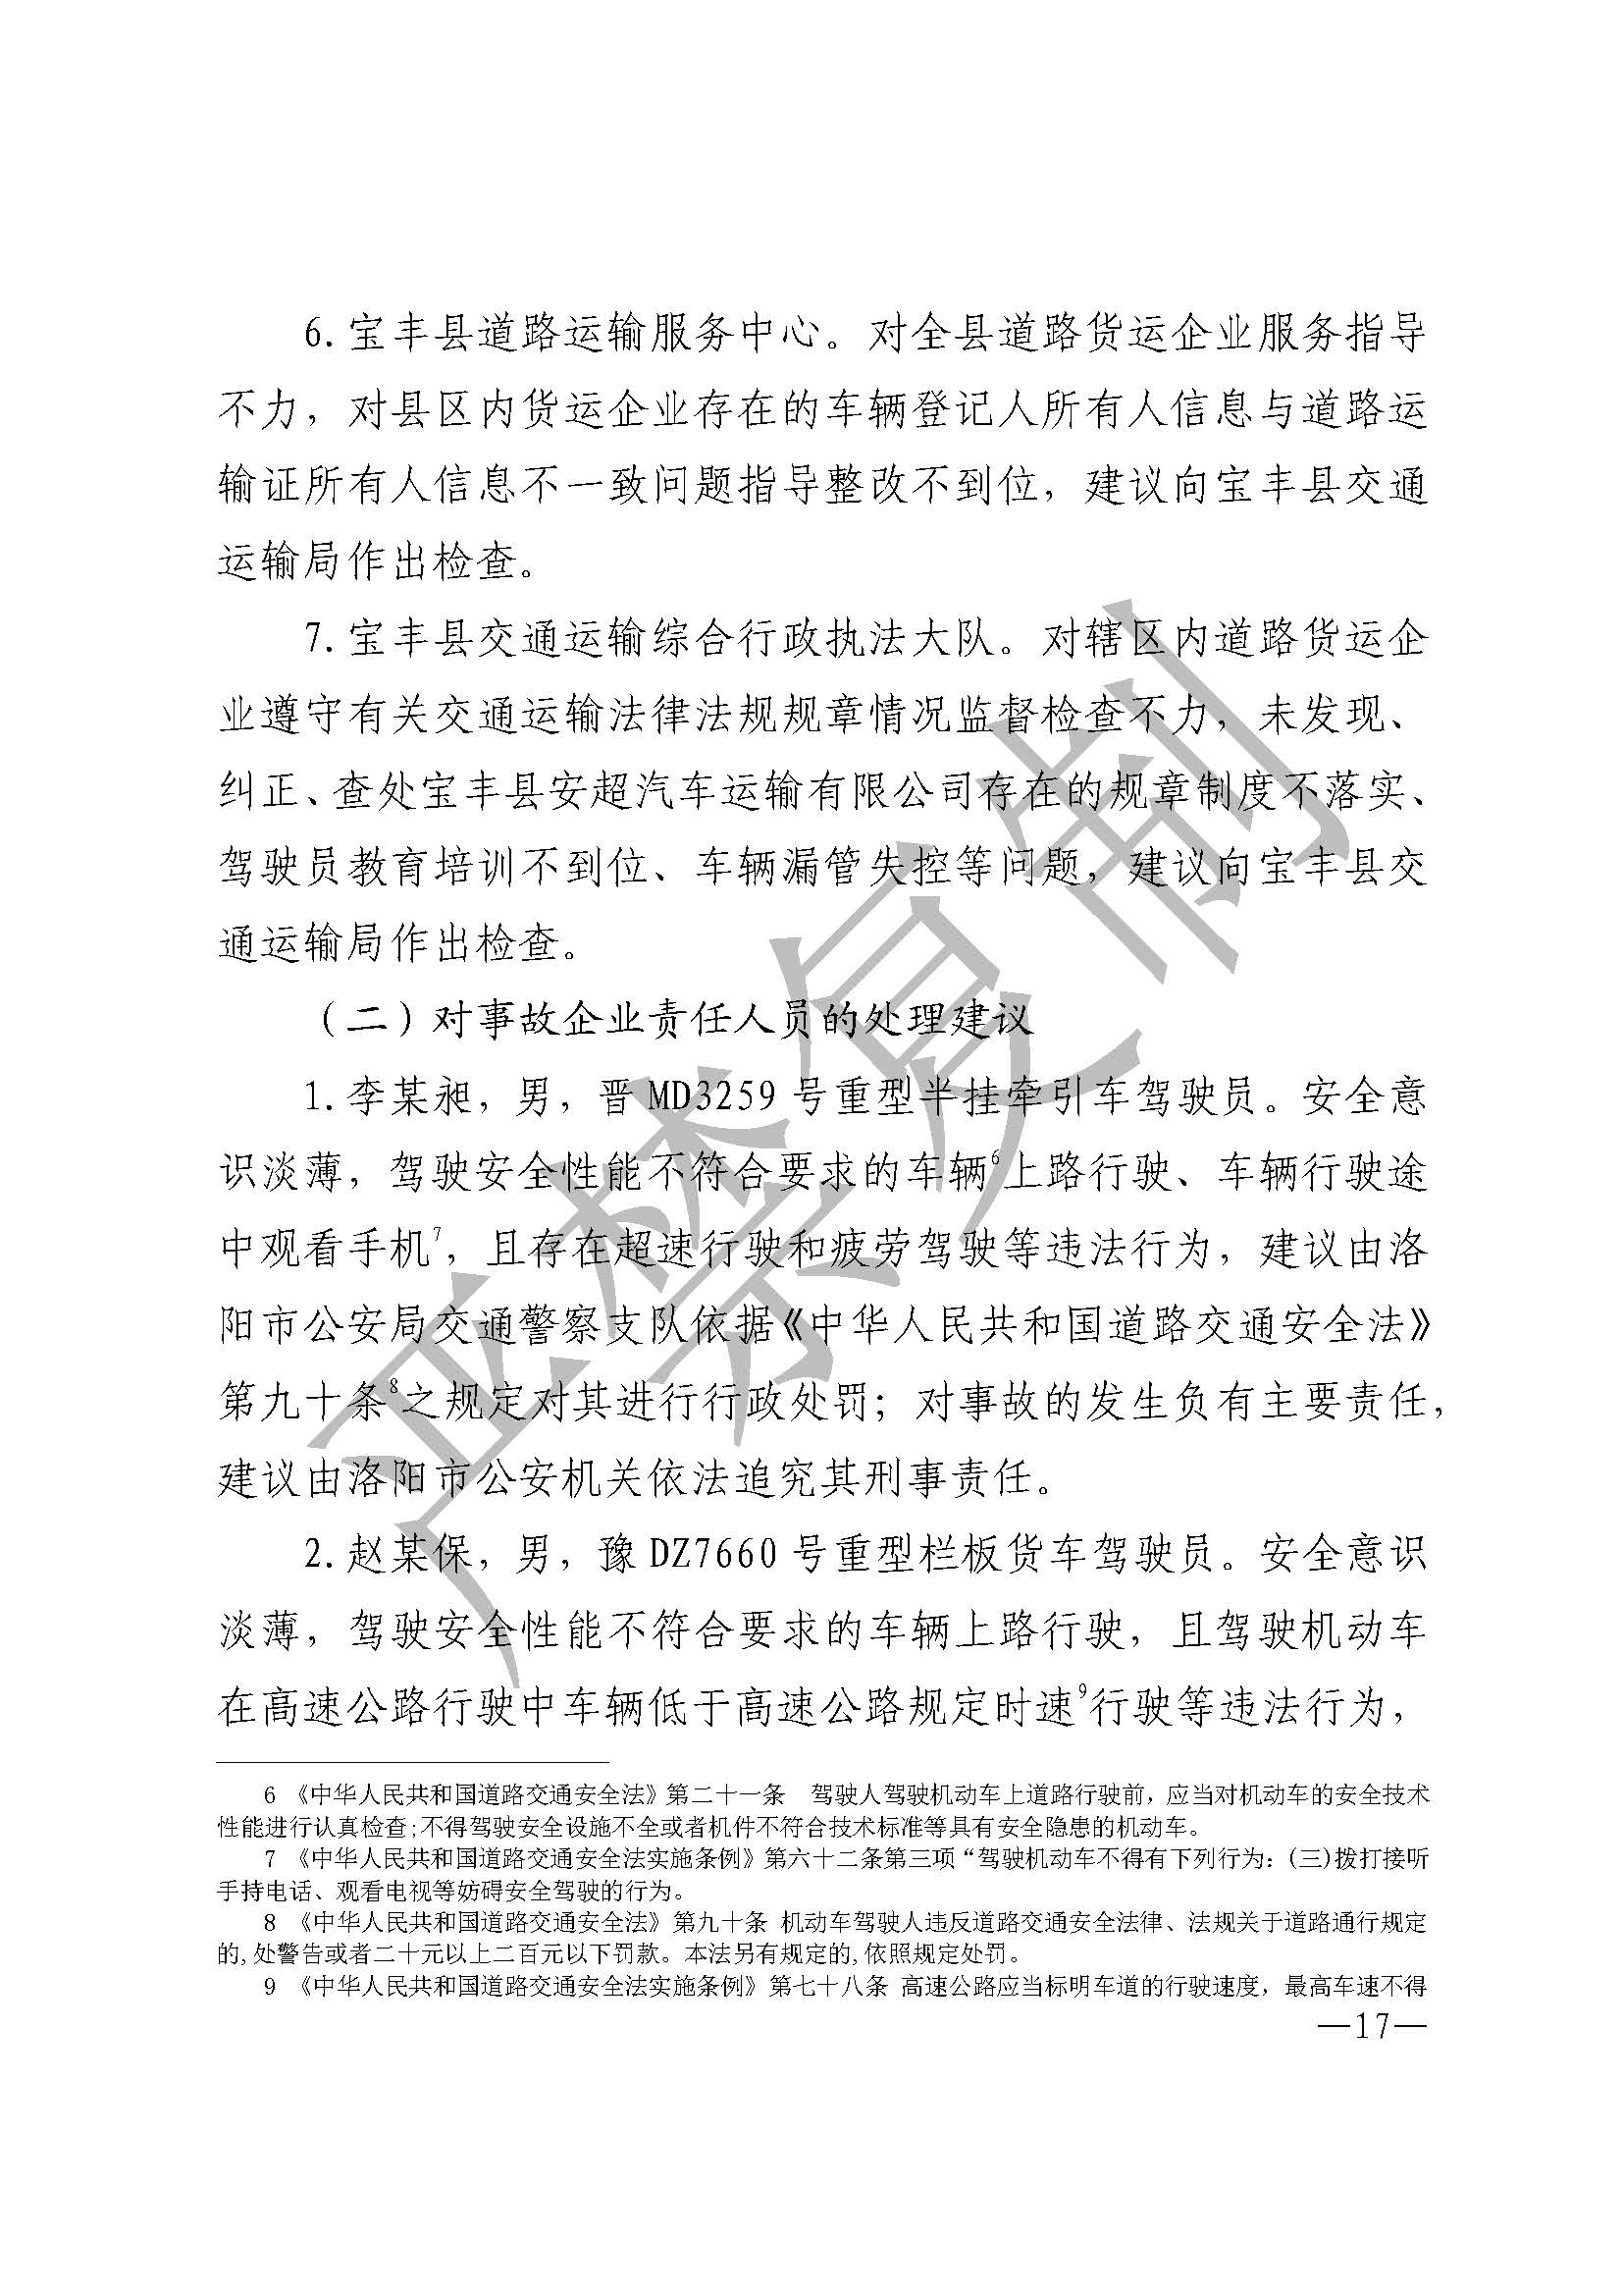
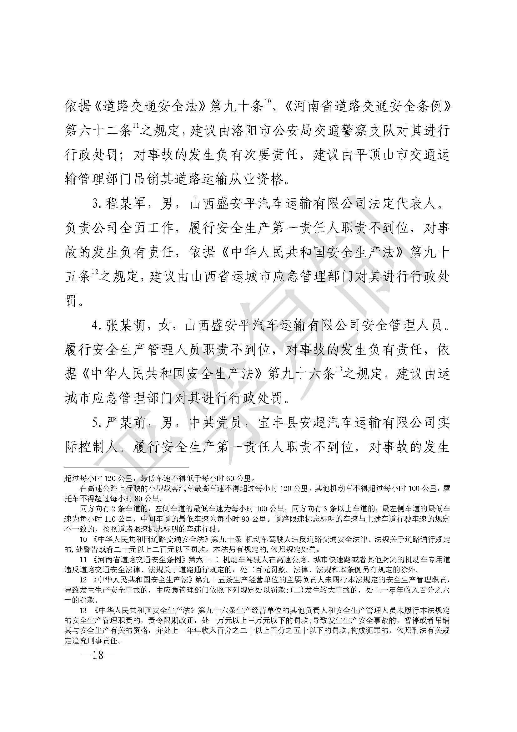
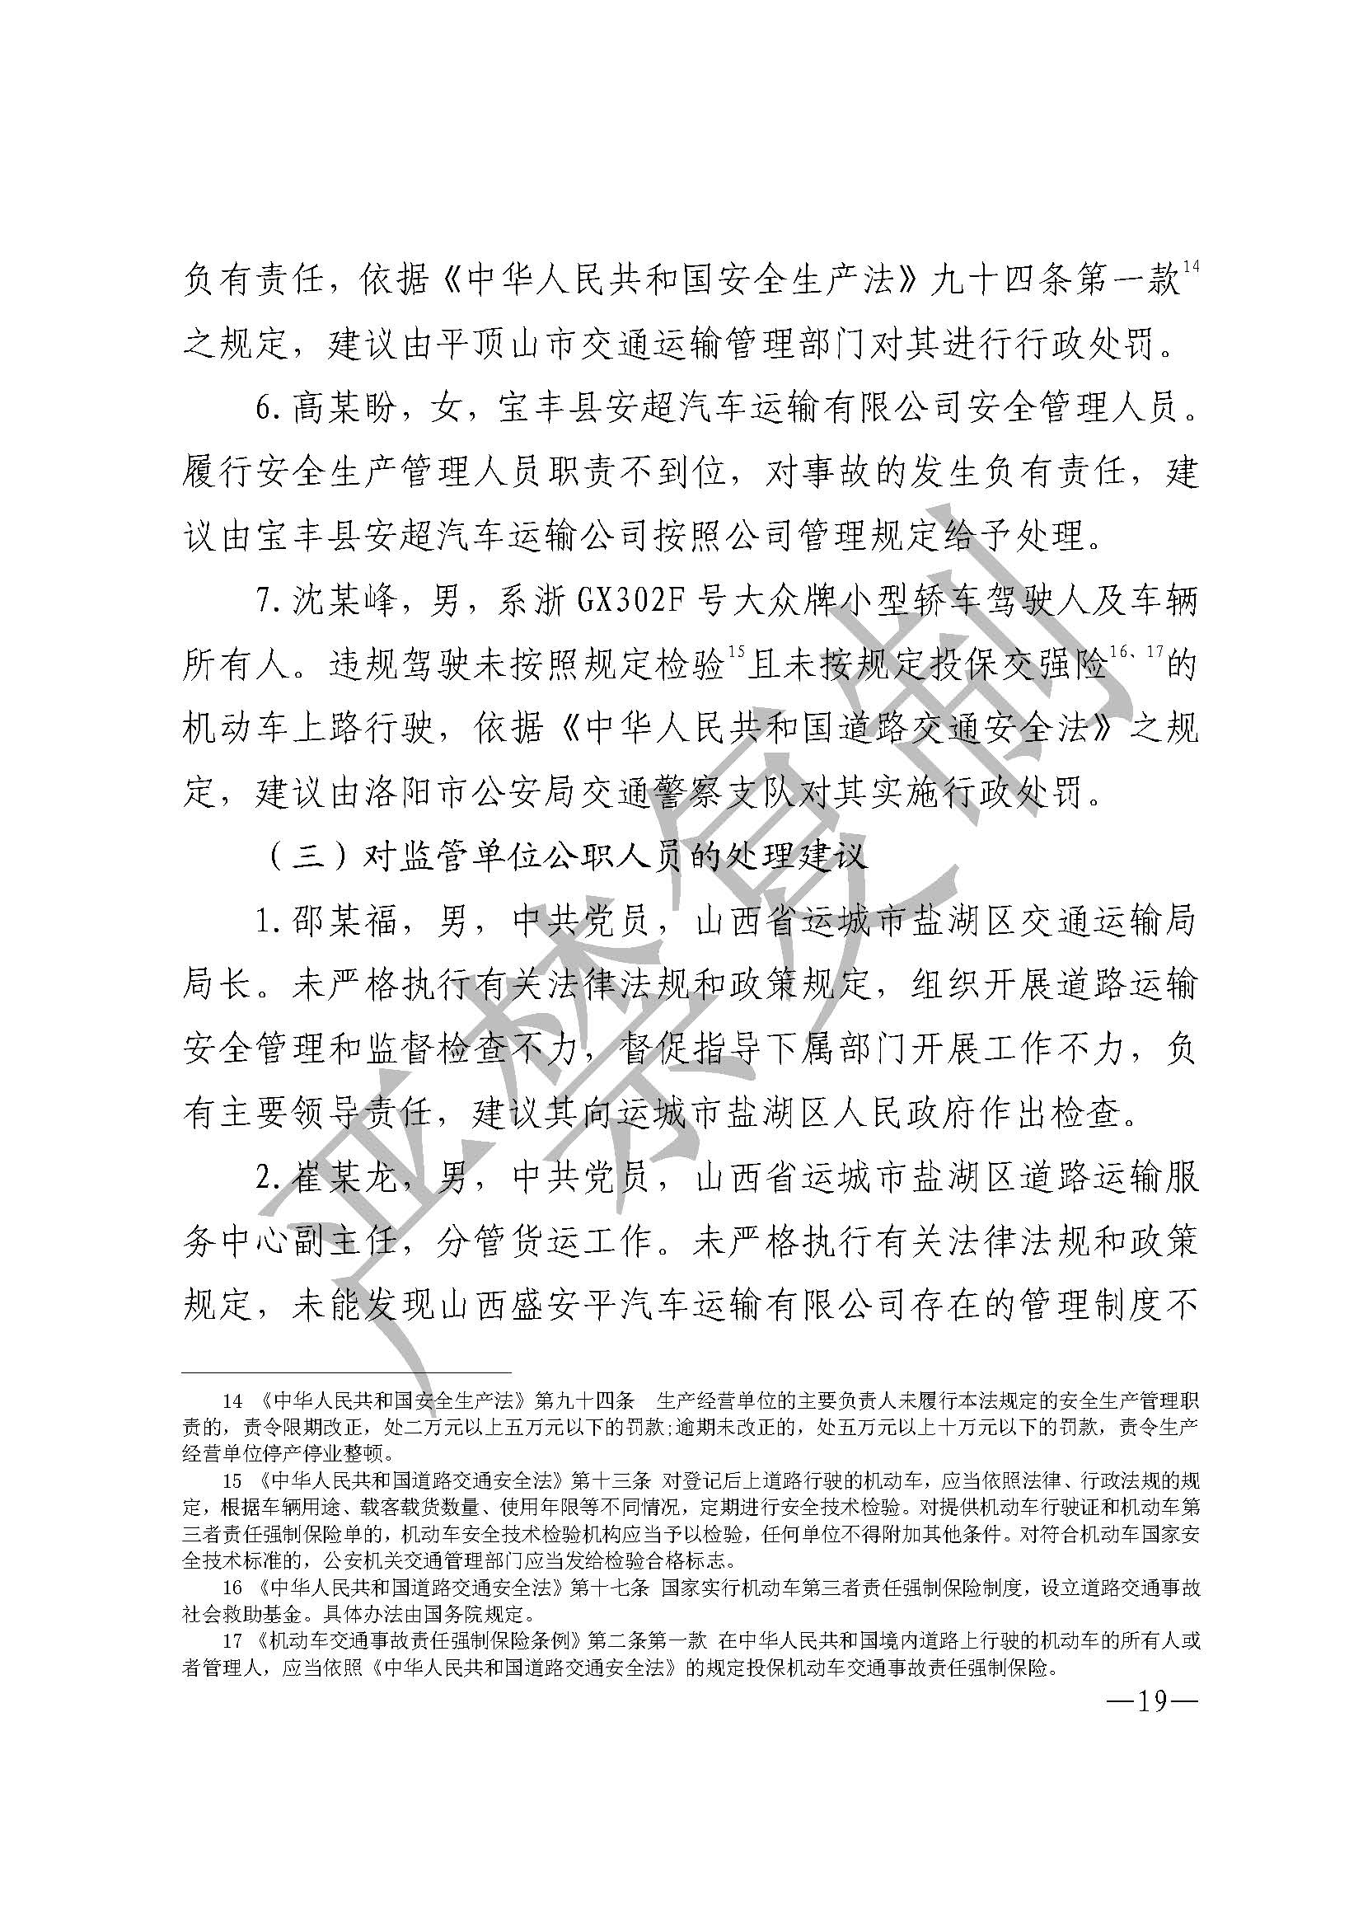
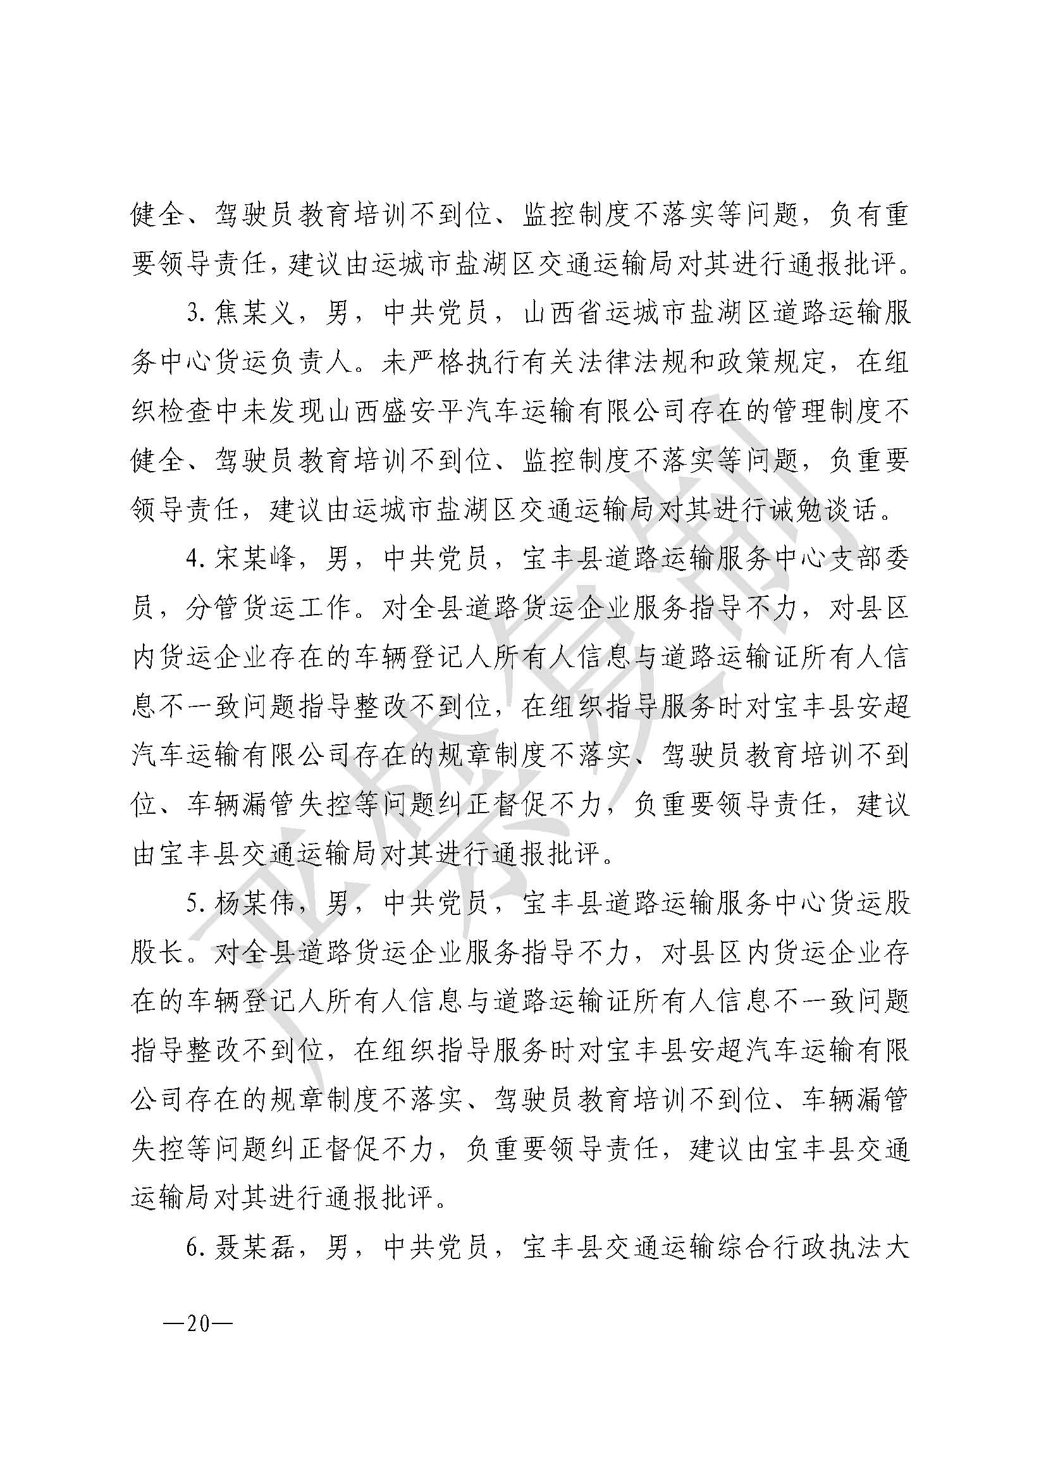
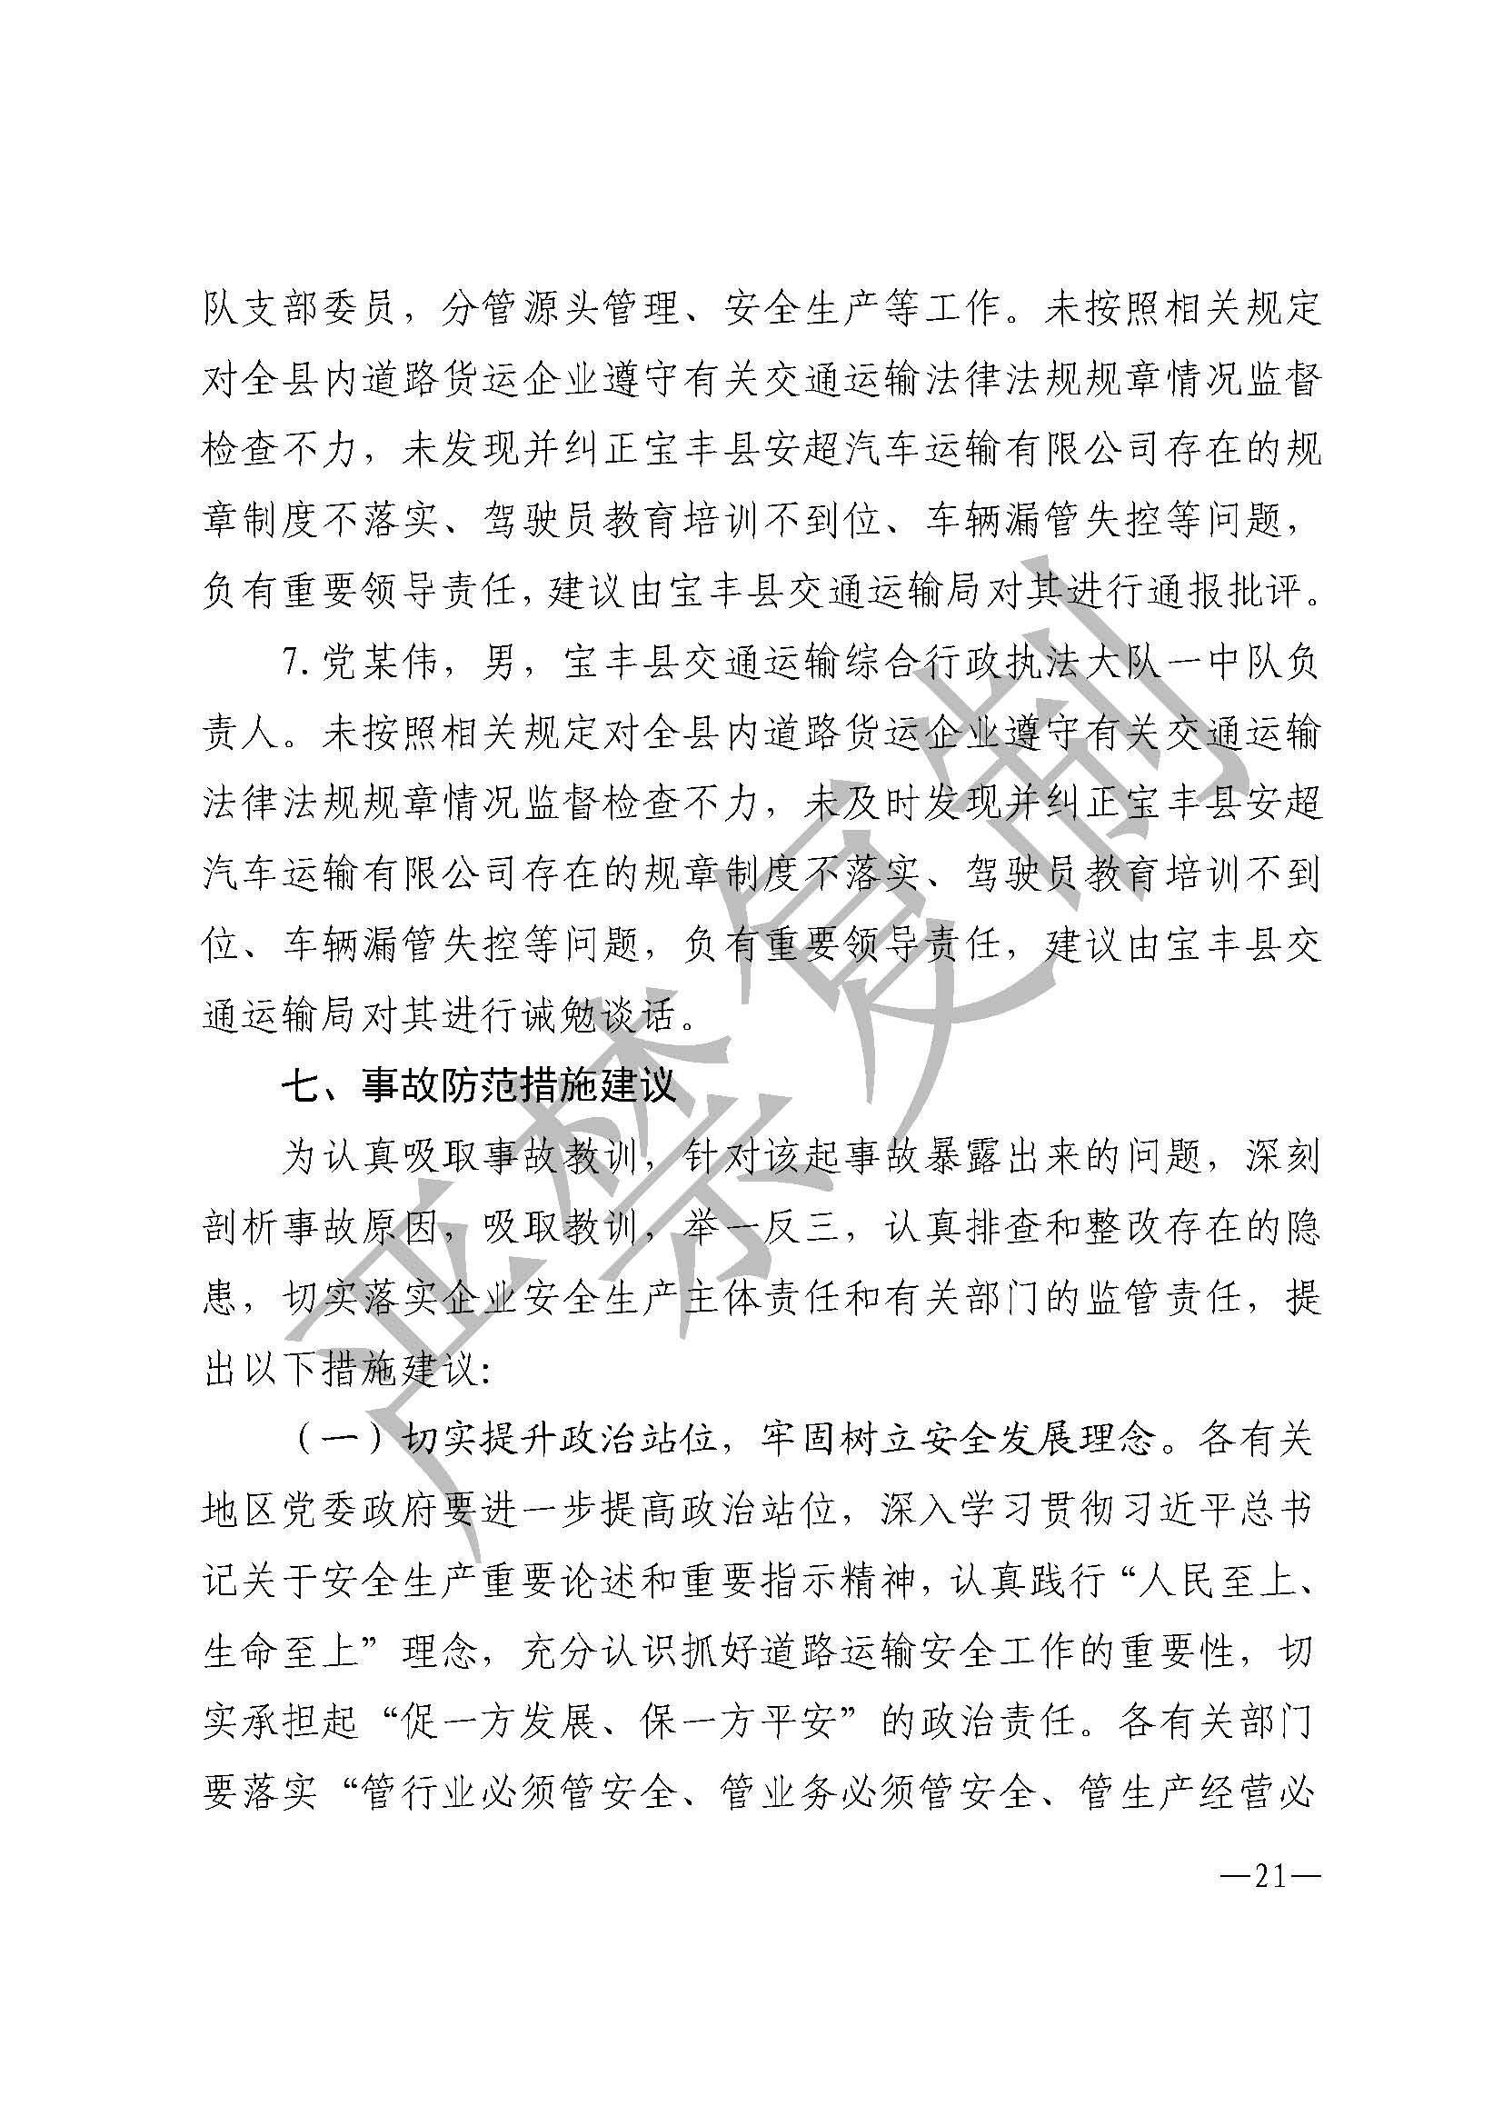
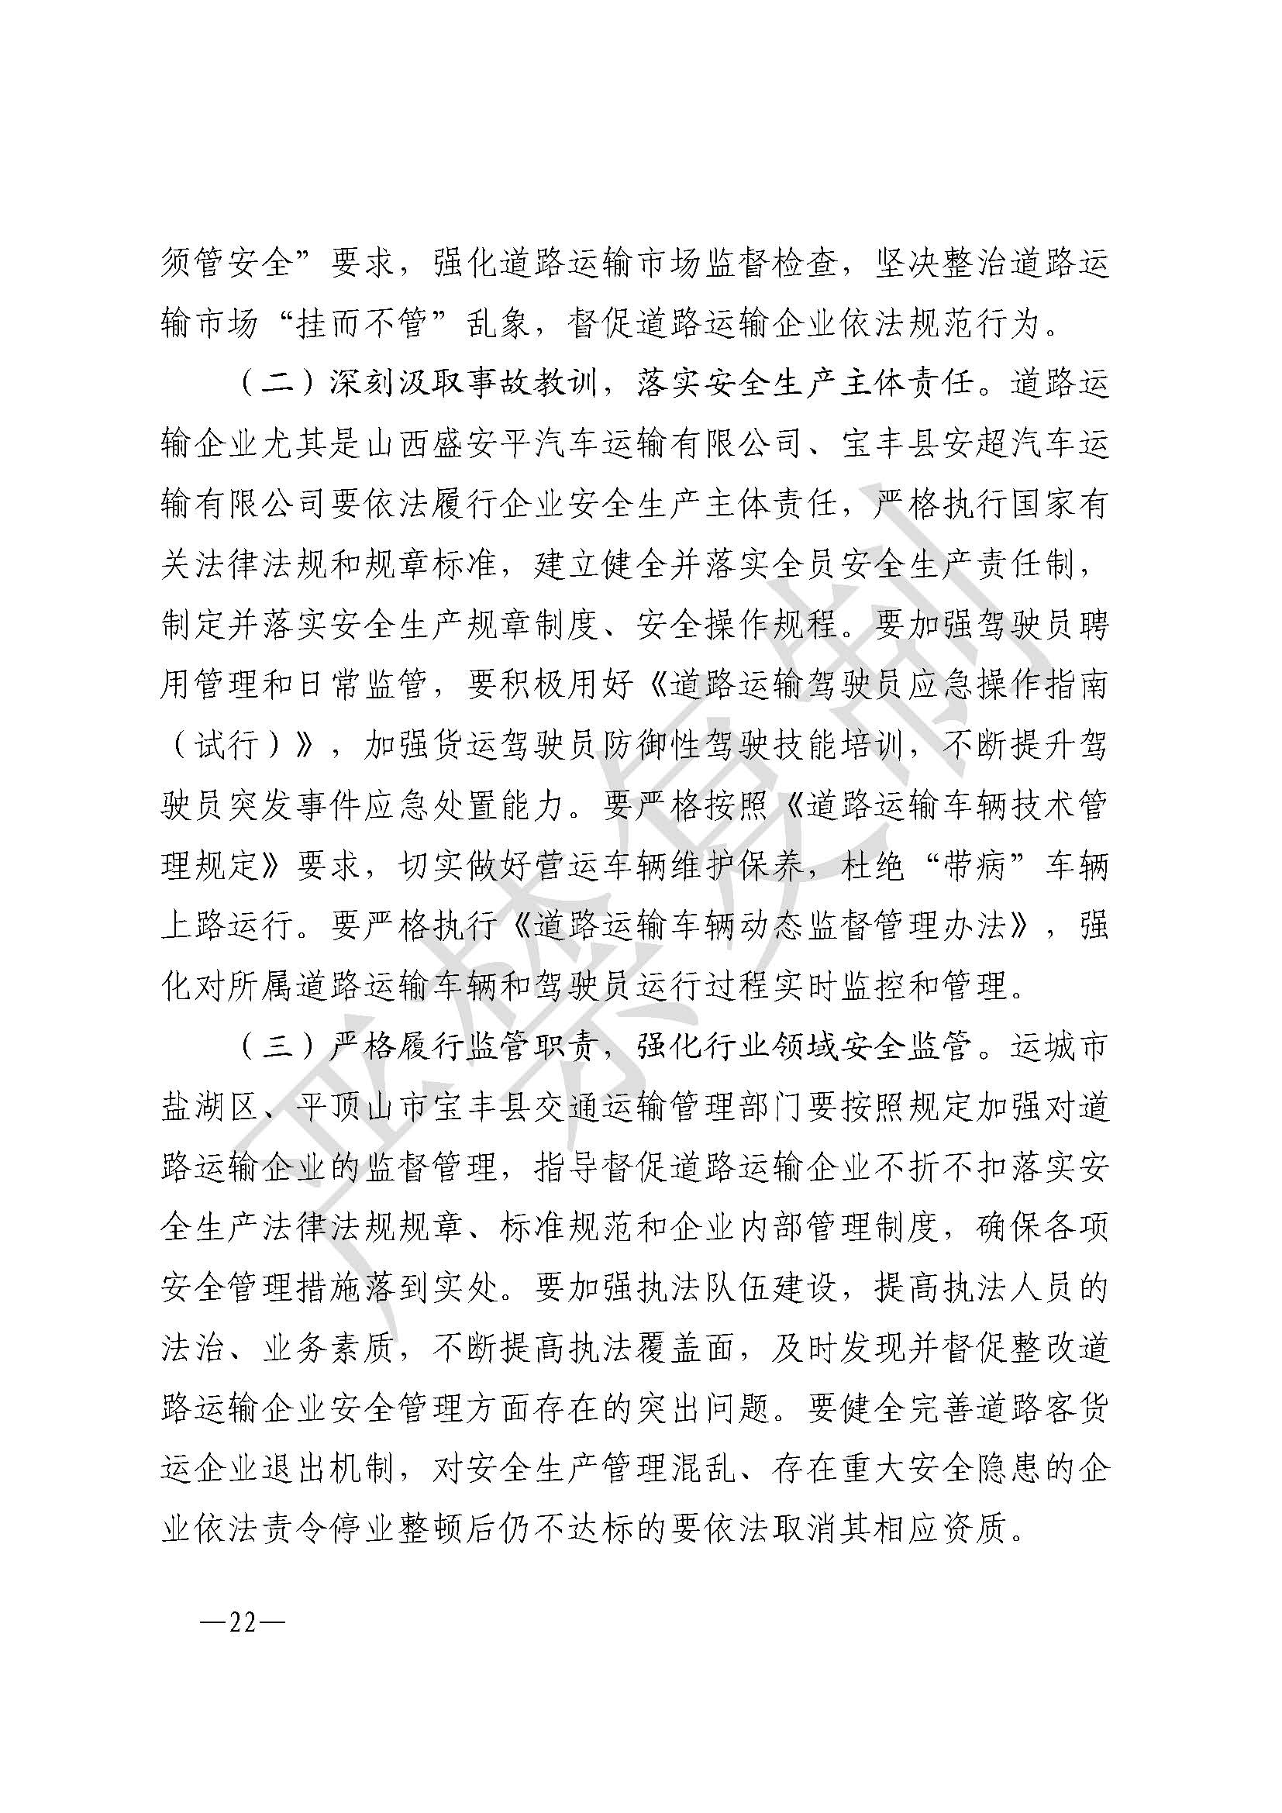
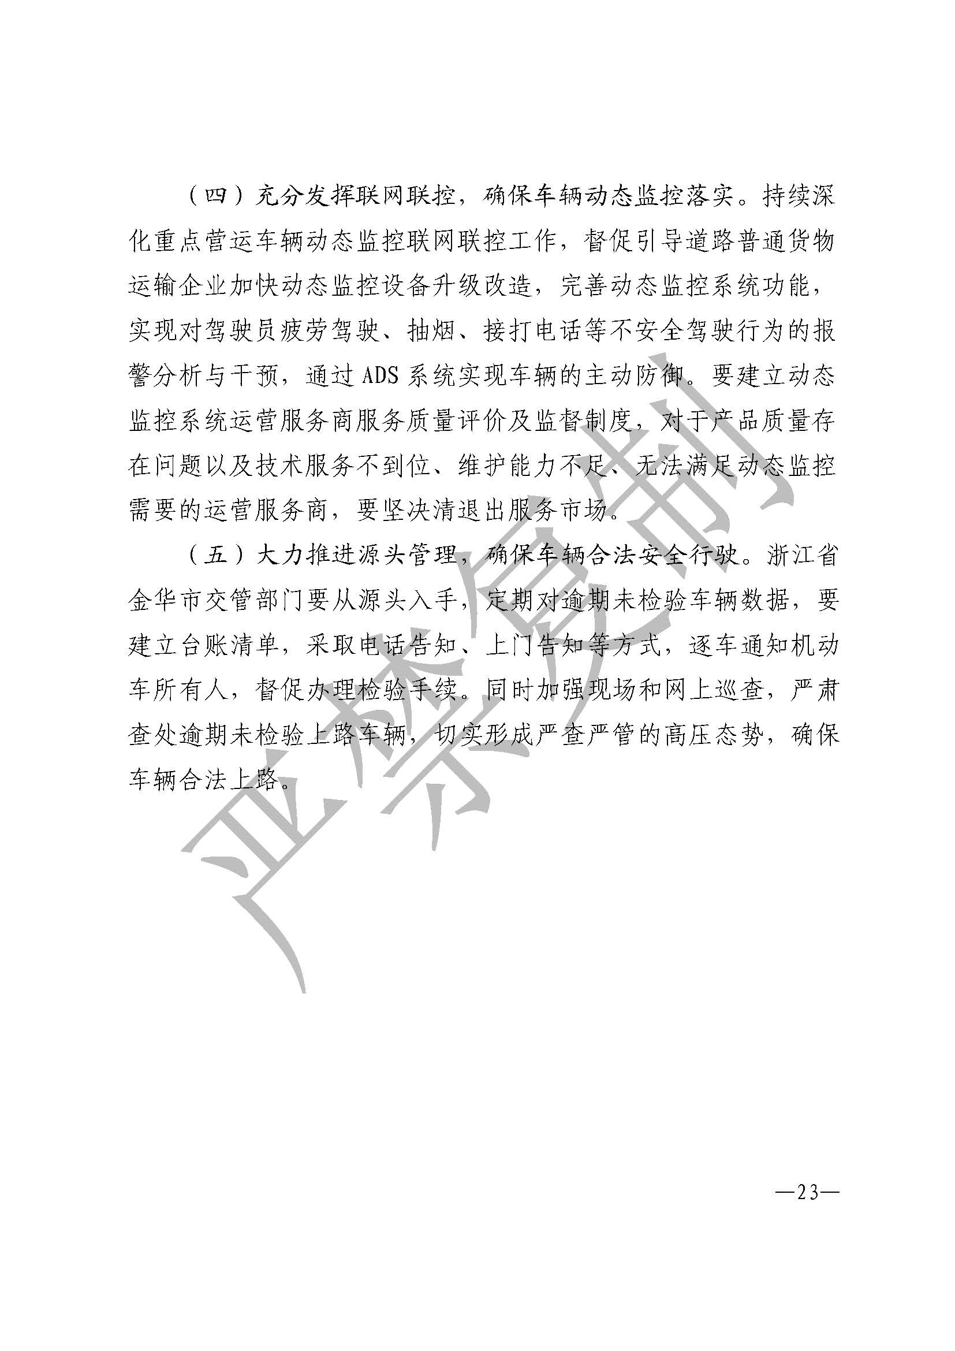

(编辑：)
• 收藏
• 打印
• - 各省市政府网站 - 〉 中华人民共和国应急管理部 河南省应急管理厅 郑州市应急局 平顶山市应急局 商丘市应急局 新乡市应急局 焦作市应急局 三门峡市应急局 济源市应急局
• - 市政府网站 - 〉 洛阳市政府网站 洛阳市人力资源和社会保障局 洛阳商务局 洛阳市司法局 洛阳民政局 洛阳市公安局 洛阳市发展和改革委员会
• - 其他网站 - 〉 人民网 大河网
网站首页/ 机构概况/ 政务公开/ 政务服务/ 公共服务/ 党风廉政建设/ 交流互动





